**СОДЕРЖАНИЕ**

Введение 6

1 Исследование процесса подбора персонала 8

1.1 Рекрутинг и история его развития 8

1.2 Виды рекрутинга 12

1.3 Подбор персона и его этапы 13

1.4 Виды поиска персонала 16

1.5 Автоматизация подбора персонала 26

2 Анализ процесса подбора персона в ЗАО «МТБанк» 30

2.1 Общие положения 30

2.2 Анализ кадровой политики банка 31

2.3 Описание процесса подбора персонала в ЗАО «МТБанк» 39

3 Разработка автоматизированной системы подбора персонала 48

3.1 Постановка задачи и описание вариантов использования системы 48

3.2 Обзор методов решения поставленных задач 50

3.3 Информационное моделирование системы подбора персонала 51

3.4 Разработка моделей представления системы подбора персонала 54

3.5 Описание алгоритмов программных модулей системы подбора персонала 59

3.6 Результаты проектирования системы подбор персонала 60

4 Технико-экономическое обоснование эффективности разработки и использования программной поддержки рекрутинговой службы 68

4.1 Краткая характеристика программного средства 68

4.2 Расчет сметы затрат на разработку ПС 68

4.3 Оценка экономической эффективности применения программного средства у пользователя 77

4.4 Общий вывод по технико-экономическому обоснованию 82

5 Реализация эргономических требований к конструкции и организации рабочего места специалистов по подбору персонала ЗАО «МТБанк» 83

Заключение 90

Список использованных источников 92

Приложение А (обязательное) Диаграмма вариантов использования 94

Приложение Б (обязательное) Алгоритм работы с вакансией 95

Приложение В (обязательное) Листинг основных элементов системы 96

Приложение Г (обязательное) Листинг скрипта создания базы данных 112

**ВВЕДЕНИЕ**

Никто не будет спорить, что сегодня невозможно представить нашу жизнь без компьютеров. Человек все больше стремиться автоматизировать, механизировать, информатизировать свою деятельность во всех сферах общественной жизни.

Информация в наши дни очень ценна. Прежде чем предпринять какие-то действия, необходимо провести большую работу по сбору и переработке информации, ее осмыслению и анализу. Отыскать рациональное решение подчас невозможно без наличия опыта и привлечения специально-технических средств.

С каждым годом увеличивается объем информации, необходимый для управления персоналом. Полная, достоверная, своевременно полученная информация является необходимым условием успешного функционирования любой организации. Поэтому широкое развитие получили информационные технологии - процессы, использующие совокупность средств и методов сбора, обработки, накопления и передачи данных (первичной информации) для получения информации нового качества о состоянии объекта, процесса или явления. Современные автоматизированные системы управления персоналом предназначены для оптимизации работы в первую очередь руководства и персонала кадровых служб организаций и играют большую роль в повышении производительности их труда. В частности, менеджеры по персоналу при помощи таких систем избавляются от выполнения рутинных операций при работе с кадрами. Автоматизированное хранение и обработка полной кадровой информации также позволяет эффективно осуществлять подбор и перемещение сотрудников.

Подбор персонала – дело очень важное и непростое, именно качественный подбор персонала является условием успешной работы любой компании. Судьба всей компании без всякого преувеличения напрямую зависит от уровня и квалификации персонала. Ошибки при отборе кадров – особенно когда речь идет о руководящих работниках – слишком дорого обходятся компании. Плохая работа персонала – это главная причина увеличения уровня расходов и понижения прибыли. Следует помнить, что полная автоматизация процесса подбора персонала невозможна, так как нереально оценить кандидата на ту или иную должность без личного контакта, однако методы автоматизированной информационной поддержки и управления процессом подбора персонала с высокой степенью эффективности могут позволить автоматизировать обработку личных данных кандидатов, следовательно, подсистема значительно упрощает работу кадрового отдела [1].

Объект исследования – процесс подбора персонала. Предмет исследования – выявление условий и путей повышения эффективности и облегчения подбора персонала.

Сейчас для подбора персонала можно использовать большое число программных средств. Но следует заметить, что в большинстве своем они очень похожи друг на друга, и в основном это просто работа с базой данных людей, что не всегда удобно. В то же время компаниям приходится платить крупные суммы за пользование этими программными продуктами.

Цель данного проекта: сократить временные и трудовые затраты сотрудников рекрутинговой службы за счет автоматизации процесса подбора персонала.

Основными задачами для достижения поставленной цели являются:

* исследовать процесс подбора персонала на предприятии;
* представить обзор существующих методов и средств подбора персонала;
* проанализировать деятельность предприятия по использованию систем подбора персонала;
* разработать систему подбора кадров;
* провести технико-экономическое обоснование разрабатываемой системы;
* выявить пути сохранения высокой работоспособности сотрудников ЗАО «МТБанк».

Интерфейс данной системы должен быть удобным для пользователя и не вызывать трудностей при работе с приложением.

Эффект от внедрения приложения по подбору кадров: упрощение работы отдела кадров любого предприятия, повышение качества персонала на предприятиях и как следствие улучшение его работы, создание единого реестра сотрудников с их личными данными, возможность уйти от «макулатурного» хранения личных дел [1].

# ИССЛЕДОВАНИЕ ПРОЦЕССА ПОДБОРА ПЕРСОНАЛА

В связи с быстрым темпом развития современных рынков и промышленности, расширением торговых сетей и предприятий, появлением все новых и новых компаний очень остро стоит вопрос подбора кадров. Спрос на персонал постоянно растет, растут и требования к отбору кандидатов, соискателей, а также к общему управлению персоналом (HR).

И очень остро встают вопросы рекрутинга: как правильно спланировать и организовать процесс подбора персонала, как повысить его эффективность, можно ли облегчить процесс поиска кадров и т.д.[2].

## Рекрутинг и история его развития

### Понятие рекрутинга. А что же входит в понятие рекрутинг? Значение слова «рекрутинг» происходит от французского «recruit», «рекрутировать», т.е. набирать кого-либо, вербовать, пополнять кем-либо, нанимать на службу за деньги [3].

Современное понятие рекрутинг персонала немного изменилось, так как подразумевает поиск и подбор сотрудников и специалистов в штат за деньги.

Рекрутинг персонала подразумевает не только его набор, это целый бизнес или его отрасль, которая предполагает оказание качественных услуг по подбору персонала. Подбор персонала это целое искусство. Специалист должен максимально точно оценить психологическую и профессиональную готовность сотрудника к работе на конкретной должности.

Подбор персонала – это одна из основных обязанностей HR-менеджера. Также данную услугу активно предлагают кадровые или рекрутинговые агентства. От правильного выбора кандидата зависит многое: увеличение или снижение производительности, прибыли. Неправильный выбор обычно сказывается на большой текучке персонала или недостаточной компетенции сотрудников. Именно поэтому многие компании поручают процесс подбора персонала рекрутинговым компаниям.

* + 1. История рекрутинга. История подбора кадров насчитывает уже много веков. Можно даже сказать, что рекрутинг берет начало с момента, когда появился первый работник. Даже рабов, и тех подбирали! У вельмож для этого были специально обученные слуги, в обязанности которых входило найти самых сильных и здоровых людей (рабов), которые способны были выполнять различные работы, чаще всего это был тяжелый физический труд. Важным критерием была не только физическая сила работника, а также его внешний вид. Большое значение имели навыки раба, которые были приобретены им на воле или же на службе у другого рабовладельца.

Есть такое мнение, что рекрутинг впервые появился в 2686 году до н.э., в эпоху Древнего Египта. Тогда Фараон присылал своих представителей для того, чтобы отобрать воинов из племён. К 1550 году до н.э. подбор воинов-дружинников стал частью официальных обязанностей самого фараона.

В Древнем Риме и Греции тоже развивался рекрутинг. Так, в 55 году до н.э. Юлий Цезарь выдал декрет: любой солдат, который приведет в римскую армию еще одного воина, получит 300 сестерций. В настоящее время в Британском музее хранится документ, который подтверждает этот указ. В отличии от Римской Империи, Древняя Греция была небольшим государством с небольшой численностью населения и маленькой площадью. Чтобы создать собственную армию греки привлекали воинов из других (соседних) стран. Отбор воинов был очень тщательным, существовал ряд критериев, которым воины должны были соответствовать. Кроме того, им очень хорошо платили.

Но самым строгим, пожалуй, был отбор на государственную службу в Древнем Китае. В XVII веке до н.э., когда в Китае правила династия Хунг, людей на службу императору отбирали из обычных мещан. Кандидатам необходимо было сдать очень длительные тесты, а затем региональный и столичный экзамены. Все люди, которые прошли все испытания, отлично знали учения Конфуция, теорию о «пяти постоянствах» и умели трактовать философию Конфуцианства. Все это было необходимо для того, чтобы находясь на службе у императора, каждый мог дать политический совет.

Средние века оставили свой след на развитии рекрутинга. Одной из основных проблем в это время была чума. Болезнь уносила миллионы жизней. Как следствие катастрофически не хватало рабочей силы. Соответственно, оплата труда была очень высокой. Особенно поощрялся труд так называемых рекрутеров, то есть людей, которые находили желающих для воинских походов.

Начиная с XIV века, в Европе начали появляться первые частные агентства по трудоустройству. Почти весь домашний персонал (садовники, повара, мажордомы и гувернантки) подбирался через агентства.

Подбор персонала как индустрия начал развиваться в середине XIX века в период промышленной революции. Заводам и фабрикам нужно было много рабочих. Появилось немало частных фирм, которые подбирали рабочих за вознаграждение работодателя [4].

На протяжении последних 45 лет рекрутинг из деятельности, сопутствующей бизнесу и политике, наконец, превращаются в самостоятельный вид бизнеса, формируется рынок рекрутинговых услуг.

История рекрутинга в России, точнее говоря на всем пространстве стран нынешнего СНГ – причудлива и своеобразна. Первым «менеджером» России рекрутеры называют Петра I. В период масштабных административных и финансовых реформ в стране катастрофически не хватало грамотных, хорошо обученных специалистов, и начинается целенаправленный «импорт» таких специалистов из-за границы. Известно, что в разное время при Петре I одновременно служило от 300 до 1000 высококлассных инженеров, корабелов, финансистов и др. [3].

В СССР была плановая экономика, а специалистов на рабочие места направляло само государство. Поэтому рекрутинг как вид деятельности на постсоветской территории начал развиваться только после 1991 года. Этот процесс условно можно поделить на три этапа.

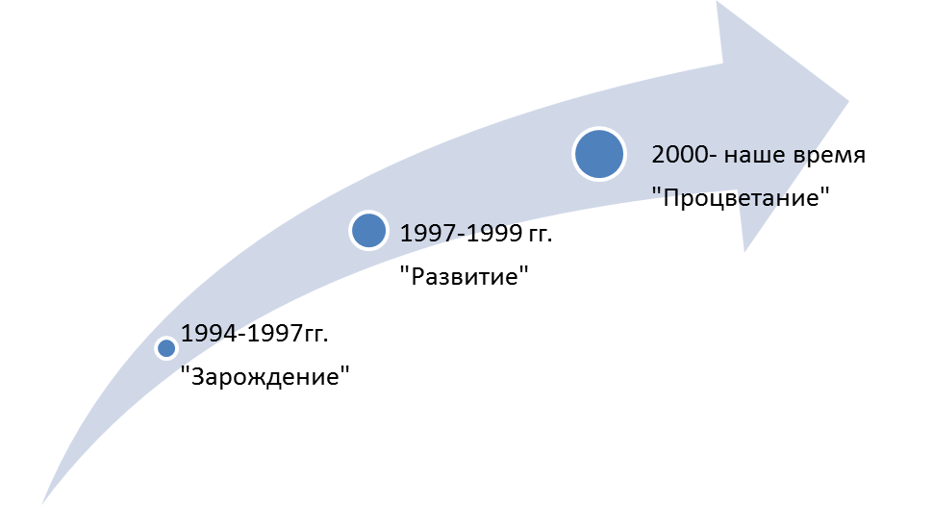

Рисунок 1.1 – Этапы развития рекрутинга на постсоветском пространстве

Этап 1. Появляются первые кадровые и рекрутинговые агентства, зарубежные компании приходят на рынок труда и появляется профессия рекрутера.

Этап 2. Количество рекрутинговых агентств продолжает расти, рекрутеры перенимают зарубежные технологии поиска и подбора персонала.

Этап 3. Профессия рекрутера перестала быть чем-то новым, появились опытные специалисты, заграничный опыт подбора персонала слился с отечественным. Среди рекрутинговых и кадровых агентств выделились наиболее успешные и крупные [4].

### Белорусский рекрутинг имеет свою специфику, хотя ничего особенного кадровый рынок республики не изобрел. Постепенно кадровые агентства вводят новые консалтинговые услуги, открываются работные интернет – порталы. Однако есть и некоторые сложности, с которыми неизбежно приходится сталкиваться HR-специалистам (рисунок 1.2).

### Республика Беларусь – небольшая страна, и именно поэтому все самое разнообразное и интересное присутствует только в столице, в регионах ситуация обстоит сложнее. Также проблемой является то, что большинство компаний – работодателей – это государственные учреждения, которые не хотят пользоваться услугами кадровых агентств, а частные организации стараются собственными силами подбирать себе персонал и не прибегать к «модным» сейчас рекрутинговым компаниям.

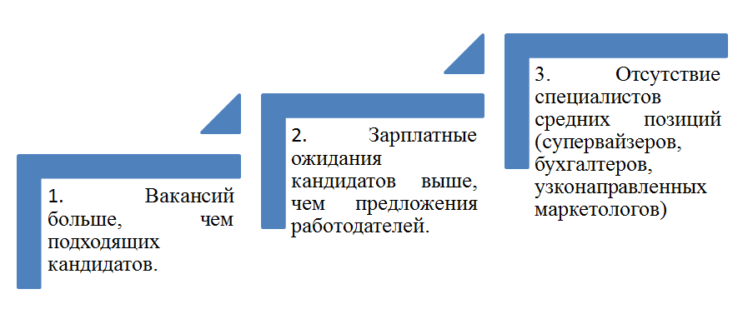

Рисунок 1.2 – Основные проблемы белорусского кадрового рынка

Также на белорусском кадровом рынке есть так называемая «особая категория» – молодые специалисты и выпускники. Последнее время можно замечать появление на рынке безработных экономистов, юристов и других специалистов – гуманитариев, т. к. данные специалисты особо не требуются. И хоть у многих вузов есть распределение студентов, трудоустроить всех невозможно. А также молодые специалисты без опыта работы не пользуются спросом у компаний-работодателей.

### Но нельзя сказать, что в Республике Беларуси рекрутинг не развивается. В настоящее время в стране есть значительное число кадровых агентств, такие как: XXI ВЕК-КОНСАЛТ, АльфаПремиум,  IT Staff, **MANPOWE**R, Адекта и многие другие. Рекрутинговые компании занимаются всем спектром работ по подбору персонала, начиная с простых исполнителей и заканчивая высококлассными специалистами, формированием крепких команд, состоящих из профессиональных управленцев, кроме того, оказывают услуги соискателям по поиску работы в Республике Беларусь.

## Виды рекрутинга

Конечно, пользоваться услугами кадрового агентства очень даже удобно и выгодно, так как эти организации уже имеют богатый опыт, очень хорошо знают рынок труда и умеют в нем ориентироваться, имеют обширную базу данных сотрудников, но самое главное, что при этом фирма-заказчик значительно экономит свое время и другие ресурсы. Однако многие организации стараются собственными силами подобрать себе необходимых сотрудников. Для этого они создают у себя отдел по работе с персоналом (HR-отделы), где сотрудники активно ищут специалистов на открытые вакансии.

Можно выделить основные разновидности рекрутинга. Бывает точечный, индивидуальный, а бывает массовый подбор, когда нужно найти, подобрать и нанять большое количество сотрудников одновременно. Есть внешний (реализуемый с помощью кадровых агентств, рекрутинговых компаний), а есть внутренний подбор (осуществляется внутри фирмы с помощью отдела кадров, службы по работе с персоналом, HR-менеджеров). Встречается экспресс-подбор, который производится в сжатые сроки. Кроме этого есть еще и удаленный или дистанционный отбор (используются современные информационные технологии, различные каналы связи, интернет; при этом личной встречи с кандидатом не происходит). Кроме того, в зависимости от должности и специализации сотрудников, которые требуются предприятию, встречается (и имеет свою специфику): подбор руководящих, административных кадров и отбор персонала среднего звена; подбор строительного, банковского, медицинского и прочего персонала; подбор рабочего, торгового, производственного, технического, обслуживающего персонала, а также временного и постоянного, иностранного и российского, элитного и обычного и т.д. и т.п. [2].

Обычно процесс подбора персонала не интересует начальство, им важно, чтобы рекрутеры своевременно закрыли все открытые вакансии и привлекли в компанию только лучших специалистов. А это зачастую сделать достаточно сложно.

## Подбор персона и его этапы

Подбор персонала – трудоёмкий процесс. Обидно проделать так много работы и подобрать неподходящего сотрудника.

Процесс рекрутинга можно разделить на 11 этапов:

Первый этап – анализ вакансии. Сюда входит появление необходимости в персонале, получение одобрения от руководства на подбор сотрудника, составление требований к кандидату, а также их анализ и корректировка.

Далее второй этап – изучение рынка труда и конкурентов. На этом этапе рекрутер определяется с тем, где именно искать кандидатов на вакансию. Строится Target list – список компаний, в которых работали или работают интересные рекрутеру потенциальные кандидаты на вакансию.

Третий этап – выбор вида и методов рекрутинга.

На четвёртом этапе поэтапно происходит составления объявления о вакансии.

Пятый этап – анализ резюме (начинается обычно с составления и размещения объявления о вакансии).

Шестой этап – проведение телефонного собеседования.

Наверное, самый интересный – седьмой этап – личное собеседование. Разновидностей собеседования великое множество.

Восьмой этап – проверка рекомендаций.

Девятый этап – представления кандидата внутреннему или внешнему заказчику.

Десятый этап – делаем предложение (job offer) лучшему кандидату.

Одиннадцатый этап – даём обратную связь кандидатам, не прошедшим собеседование.

Схема процесса рекрутинга представлена на рисунке 1.3.

Рисунок 1.3 – Схема процесса рекрутинга

Поиск и набор кадров – это первый и один из наиболее важных этапов в общем цикле движения персонала на предприятии (рисунок 1.4).

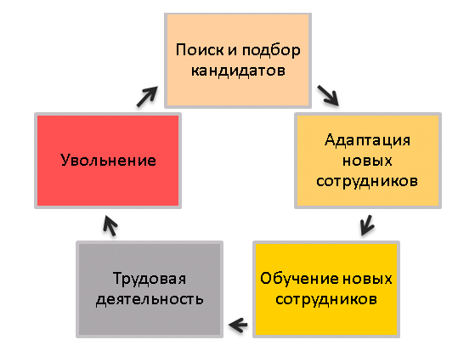

Рисунок 1. 4 – Цикл движения персонала на предприятии

Подбор персонала, проведенный в спешке, не дает желаемого результата из-за нечетко поставленной цели, а также отсутствия продуманных требований к соискателям. В этом случае преследуется одна цель – быстро заполнить вакансию. Подобный подход изначально обречен на провал, поскольку имеет три существенных недостатка:

* отсутствие четкого описания основных должностных обязанностей;
* отсутствие представления о том, каким требованиям должен соответствовать новый сотрудник;
* стремление быстрее заполнить вакантное место [5].

Перед тем как начать поиски человека на вакантное место, необходимо убедиться в том, что:

* принять кого-то на работу действительно необходимо;
* обязанности невозможно распределить между оставшимися сотрудниками;
* невозможно повысить по службе или обучить кого-то из персонала компании.

В процессе рекрутинга можно выделить два основных этапа: планирование и реализация.

При планировании подбора персонала должна быть четко описана структура компании. Прогнозирование потребностей в персонале - одно из важнейших направлений HR-работы, позволяющее установить необходимый на заданный период качественный (категории, профессии, специальности, квалификация) и количественный (численность) кадровый состав. Это начальная ступень кадрового планирования, которая базируется на штатном расписании, данных об имеющихся и предполагаемых рабочих местах. Потребность в персонале определяется в соответствии со стратегией компании по схеме: цели организации - функции, выполняемые сотрудниками для их реализации - ресурсы, необходимые для этого. Если в компании будут создаваться новые подразделения или расширяться имеющиеся, то должны быть определены и описаны все новые должности, а также установлены сроки их замещения.

При планировании процесса рекрутинга необходимо определить критерии отбора кадров, подготовить и согласовать требования, а также определить каналы поиска и привлечения соискателей.

Для реализации характерно размещение информации о вакансиях, привлечение кадровых агентств, прием и обработка обращений соискателей, сам непосредственный подбор и оценка персонала, проведения различных собеседований, тестирования и в конце заключение трудового договора.

## Виды поиска персонала

Следует большое внимание уделить выбору подходящего вида рекрутинга для закрытия вакансии. Существует две категории поиска персонала: внутренний и внешний.

### Внутренний поиск. Опытный руководитель должен грамотно организовать работу своих сотрудников, здраво смотреть вперед. И, конечно же, выбрать правильный путь подбора персонала, подходящий для него.

Очень тяжело найти достойного специалиста и соблюсти зарплатный бюджет, когда необходим специалист узкой направленности или на руководящую должность. И если после изучения рынка труда найти такого специалиста не удалось, то следует обратить внимание на имеющихся сотрудников в компании, может быть, среди них есть необходимый человек. Иногда бывают такие ситуации, когда легче перевести своего сотрудника на открытую должность, а на его место найти нового специалиста. Это и есть внутренний поиск сотрудников.

У внутреннего поиска имеется ряд преимуществ. С его помощью легко повысить мотивацию сотрудников, потому что карьерный рост для многих специалистов очень важен. Также при повышении (переводе) одного сотрудника с одной должности на другую не нужно вводить его в дела компании, это в свою очередь экономит время и силы. Работодатель уже знаком с данным сотрудником, знает все слабые и сильные его стороны. При переводе собственного сотрудника практически отсутствует риск утечки информации конкурентам.

Кроме плюсов внутреннего поиска имеются и его недостатки. Часто новый нанимаемый сотрудник уже имеет опыт работы в компаниях-конкурентах, т.е. он может привнести какие-то свежие идеи в работу компании. Так же когда мы переводим сотрудника на руководящую должность, он сталкивается с рядом трудностей, т.к. у него может не хватать определенных знаний и навыков, и с этой работой он сталкивается впервые. Ему необходимо определенное время чтобы освоится.

Разновидности внутреннего поиска представлены на рисунке 1.4.

Рисунок 1.4 – Разновидности внутреннего поиска

Горизонтальное перемещение или ротация персонала – это перемещение сотрудника на другой участок работы или в смежный отдел на аналогичную должность с целью освоения новых функций и видов работ [4].

То есть при горизонтальном перемещении не происходит повышения сотрудника, а его просто переводят в другой отдел на аналогичную должность. При таком перемещении обычно нет изменений в заработной плате. Данное перемещение рекомендуется использовать в тех случаях, когда открытая вакансия специфична и требует отличного знания особенностей компании.

Существует еще такое понятие как «эмеритация», что значит структурированное и упорядоченное горизонтальное перемещение руководящих кадров, которые успешно проработали от 5 до 10 лет на ответственных постах.

В отличие от горизонтального перемещения вертикальное перемещение тесно связано с карьерным ростом сотрудников. Обычно при вертикальном перемещении сотрудника переводят на более высокую должность, что в свою очередь влечет и увеличение оплаты труда.

Данный тип перемещения рекомендуется применять в тех случаях, когда на рынке труда нет или очень мало подходящих кандидатов, и легче повысить собственного сотрудника. Всегда перевод сотрудника на более высокую должность должен осуществляться только по его согласию и только если он готов к повышенной нагрузке и ответственности предстоящей работы. При этом опыт работы, уровень подготовки, компетенции и навыки сотрудника должны соответствовать или практически соответствовать требованиям новой должности [4].

У вертикального перемещения есть ряд преимуществ. Во-первых, карьерный рост – это хороший мотиватор для любого сотрудника. Во-вторых, нут нужды в адаптации нового сотрудника. В-третьих, это экономия времени и средств при закрытии открытой вакансии.

К недостаткам данного перемещения можно отнести: нет гарантии того, что переведенный сотрудник сможет справиться с предстоящей работой; часто есть необходимость в дополнительном обучении или повышении квалификации повышенного сотрудника.

Следующая разновидность внутреннего поиска является структурное перемещение – перевод сотрудника между компаниями одного концерна (холдинга) в аналогичное или смежное подразделение [4].

В данном случае сотрудника не повышают, а просто переводят на аналогичную должность, но в другое предприятие в рамках одного холдинга. Часто работникам приходится тяжело освоиться, так как приходится понять особенности работы другой компании, возможно, другой сферы бизнеса. Также существует вероятность того, что сотрудники придется поменять место жительства, переехать в другой город или страну.

Структурное перемещение рекомендуют применять в тех случаях, когда необходим обмен опытом или необходимо быстро закрыть вакансию.

Преимуществами данного типа перемещения является быстрое закрытие вакансии проверенным сотрудником, существует обмен опытом между разными компаниями. Недостаток – перемещенный сотрудник может не вписаться в коллектив или же не справиться с поставленными задачами. Также могут возникнуть трудности с переездом в другой город, дополнительные расходы на переезд и проживание.

Следующий тип перемещения – кадровый резерв. Кадровый резерв – это такой способ закрытия вакансий путем отбора лучших из уже работающих сотрудников с дальнейшим их перемещением на более высокие должности или для горизонтального перемещения по карьерной лестнице [4].

Данный тип перемещения был популярен в СССР. В это время было не принято на руководящие должности приглашать человека со стороны, а «воспитывали его в своем коллективе».

Существует три модели формирования кадрового резерва: «подготовка дублеров», взращивание талантов и высокопотенциальных сотрудников и «смешанная модель» (таблица 1.1).

Таблица 1.1 – Описание моделей формирования кадрового резерва

|  |  |
| --- | --- |
| Модель формирования | Описание модели |
| 1. «Подготовка дублеров» | При данной модели формируется резерв сотрудников-кандидатов для всех ключевых и/или руководящих должностей. В таком случае приходится выбирать лучшего кандидата среди тех, что есть. |
| 1. «Взращивание талантов» | Модель (HiPo – high potential) - это когда работодатель выделяет из коллектива самых перспективных, лучших и талантливых сотрудников без чёткой привязки перспектив их развития к какой-либо должности. Взращивание талантов помогает вовремя выделить и удержать всех лучших и талантливых сотрудников. |
| 1. Смешанная модель | Модель, при которой для всех ключевых и руководящих позиций готовят дублеров, но и не забывают и об остальных перспективных сотрудниках. |

Плюсы подбора персонала с помощью кадрового резерва: ключевые и руководящие должности занимают самые опытные и успешные сотрудники, обычно даже при увольнении ключевого специалиста не страдает рабочий процесс, т.к. найти замену ему очень легко и быстро.

Минусом использования кадрового резерва является то, что у всех талантливых работников одинаковые возможности для развития [4].

Следующий вид внутреннего поиска – рекрутинг с использование корпоративных порталов и внутренних сайтов. Первыми, кто начал его использовать были крупные IT-компании, которые сами создавали подобные внутренние ресурсы. Сейчас всё больше и больше компаний создают внутренние корпоративные ресурсы (порталы, сайты), которые доступны только для сотрудников организации [4].

Рекомендуется использовать данный вид рекрутинга в компаниях с большой численностью персонала, в холдингах, концернах, в транснациональных корпорациях, в компаниях с филиальной сетью или большим количеством отдаленных подразделений или если нужно обеспечить легкий доступ к актуальным общим базам данных для сотрудников, работающих в разных офисах, на удалении, дома и т. д.

Плюсы поиска персонала с помощью корпоративных порталов и внутренних сайтов: привлечение проверенных кандидатов или кандидатов, на которых можно получить рекомендации от самих сотрудников компании, возможность увеличить количество кандидатов на вакансию. При помощи данного вида рекрутинга легко находить кандидатов для горизонтальных и структурных перемещений, а так же он облегчает работу с базой кандидатов находящихся в кадровом резерве.

Недостатком же данного вида рекрутинга является то, что использование внутренних сайтов для размещения объявлений о вакансиях может обеспечить отдачу, только если все сотрудники компании активно пользуются сайтом, а ссылка на новые вакансии размещаются в виде баннеров, иначе подобные вакансии попросту незаметны. Не стоит забывать и о технических проблемах: проблемах с сервером, отключении света или доступа в Интернет. Тогда сотрудник не имеет доступа к интересующей его информации. Кроме этого, наполнение информацией подобного портала занимает дополнительное рабочее время и чем больше информации есть на портале, тем больше времени занимает её внесение и поддержание, в том числе и забирает рабочее время рекрутера.

При использовании внутреннего рекрутинга существует ряд рисков: риск полной утраты всей информации в результате технических проблем или деятельности вредоносных программ; риск утечки важной и конфиденциальной информации (информация, размещённая на внутренних Интернет-порталах может быть подвергнута хакерской атаке, воровству данных); риск поражения информации опасными вирусами и заражения вирусами всех компьютеров пользователей [4]. Все это необходимо учитывать при разработке автоматизированной системы подбора персонала, чтобы избежать нежелательных ситуаций.

* + 1. Внешний поиск. Вторая категория поиска персонала – внешний поиск. Внешний поиск – это поиск кандидатов на вакансии на внешнем рынке труда. Данная категория подбора персона имеет множество разновидностей: поиск персонала с помощью СМИ, сайтов по трудоустройству в Интернете, социальных сетей, рекрутинговых и кадровых агентств, бирж труда и государственных центров занятости, ярмарок вакансий, адресной рассылки, через личные знакомства и родственные связи, благодаря сотрудничеству с ВУЗами и учебными учреждениями, размещение вакансий в открытых источниках. А также скрининг, массовый рекрутинг, поиск персонала с помощью «псевдосеминаров», использование технологий executive search и headhunting.

Одним из самых популярных способов подбора персонала является поиск персонала с помощью сайтов по трудоустройству в Интернете. Почти 70–90 % офисных вакансий закрывается с помощью объявлений в сети Интернет.

Размещение объявлений о вакансиях на «работных» сайтах помогает привлечь внимание большого количества заинтересованных в работе кандидатов, и наоборот, размещённые соискателями резюме значительно упрощают поиск подходящих кандидатов для рекрутера.

Сейчас на сайтах по трудоустройству можно найти резюме уборщиц, садовников, рабочих и т.д. Это говорит о том, что за последнее время все больше и больше групп персонала осваивают просторы сети Интернет.

Плюсами поиска персонала с помощью сайтов по трудоустройству в Интернете можно считать не только возможность привлечь на работу офисных сотрудников и других групп персонала, которые пользуются Интернетом, но и возможность для работодателей быстро и бесплатно размещать все или часть объявлений о вакансиях. Кроме этого, сайты дают возможность быстро просматривать большое количество резюме кандидатов и выбирать кандидатов, даже не размещая объявление о вакансии.

Каждый сайт по трудоустройству предлагает возможность поиска резюме по собственным базам соискателей. Визуально поисковая система у каждого сайта отличается, но в целом параметры поиска у разных сайтов очень похожи. Зачастую искать достаточно удобно, можно выбирать по многим параметрам, начиная от названия должности и города поиска работы до уровня образования и владения иностранными языками. Кроме этого, можно искать резюме, пользуясь поисковиками [4].

Следующий вид поиска персонала – с помощью бирж труда и государственных центров занятости.

Понятие «Биржа занятости» появилось в 1848 году в США. В отличие от нынешних бирж труда, американская «Биржа занятости» была не государственным предприятием, а частной службой по поиску персонала.

Сегодня государственные центры занятости и биржи труда помогают людям найти и устроиться на работу, а также выплачивают государственные пособия по безработице. Минусом данного вида рекрутинга является то, что большинство кандидатов, предлагаемых биржами труда, не имеют подходящих личных качеств, умений и навыков, а поиск офисных сотрудников через биржи труда длителен и малоэффективен. Проще воспользоваться объявлениями в сети Интернет и поиском резюме.

К плюсам поиска персонала с помощью бирж труда можно отнести то, что биржи труда дают возможность закрывать часть вакансий «нижнего» звена – разнорабочие, рабочие и т.д.; привлекают персонал для низкобюджетных (например, привлечь сотрудников бюджетной сферы, инвалидов и т.д.) и массовых вакансий, предлагающих работу за процент от продаж или выработки (например, привлечь страховых агентов, агитаторов и т.д.).

Нежелательно использовать биржу труда как единственный канал подбора персонала, желательно использовать и другие пути. Рекомендуется использовать биржу занятости только для закрытия вакансий невысокого звена и невысокооплачиваемых.

Есть еще такой метод внешнего поиска как скрининг.

Скрининг – быстрый, поверхностный поиск и отбор кандидатов по заданному формальному набору критериев и требований. При данном способе поиска персонала личные, психологические качества и мотивация кандидата не учитываются.

Обычно данный метод используют для набора персонала «нижнего» звена (грузчиков, разнорабочих, уборщиц и т.д.) и массовых вакансий. Скрининг не занимает много времени и является достаточно простым методом относительно других видов рекрутинга.

Не стоит забывать и о таком методе подбора персонала как поиск кадров через личные знакомства и родственные связи. Каждый человек знает хотя бы одного человека, которого взяли на работу по знакомству.

Распространение информации при таком виде рекрутинга происходит среди личных знакомых, родственников, друзей. Коротко говоря – «сарафанное радио».

Обычно в данном случае на вакансии рекомендуют своих друзей, родственников, кумовей или знакомых. Главная проблема в подобной ситуации – сохранение баланса между рабочими и личными отношениями.

У данного типа рекрутинга очень много отрицательных сторон. Например, личные отношения мешают работе, обычно рекомендованный кандидат ожидает поблажек или привилегий. Как-то всегда сложно делать замечания и ставить равные требования [4].

Сейчас популярным стал поиск персонала с помощью ярмарок вакансий. Ярмарка вакансий – едино разовое мероприятие, благодаря которому в определенном месте и в установленный промежуток времени собираются работодатели, имеющие вакансии, и соискатели, желающие трудоустроиться. Обычно такие мероприятия проходят несколько раз за год.

Ярмарку вакансий можно сравнить с выставкой, где вместо товаров или услуг выставляются вакансии. А вместо покупателей – соискатели.

Положительная сторона ярмарки вакансий в том, что за день-два можно привлечь и познакомиться с большим количеством соискателей, быстрее закрыть вакансии, выбрать лучших кандидатов среди выпускников и студентов, ознакомиться с предложениями конкурентов.

Минус – финансовые расходы, ведь для работодателей участие в ярмарках платное.

Следует выделять VIP ярмарки вакансий – единоразовае мероприятие, устроенное с целью поиска кандидатов среди целевой группы персонала и/или переманивания лучших сотрудников данного сегмента рынка труда. В отличие от обыкновенной ярмарки вакансий, информация о которой широко освещается в СМИ, информация о VIP ярмарке распространяется среди сотрудников определенной отрасли или сегмента рынка или сотрудников определенной профессии.

Найти кандидата на определенную вакансию организация может, сотрудничая с ВУЗами и учебными заведениями.

К сожалению, в последнее время все меньше выпускников работает по своей специальности, а те, кто решается идти по выбранной стезе, чаще всего совсем не подготовлены к реалиям своей профессии. Поэтому все больше работодателей стараются формировать сотрудников «под себя» еще со студенческой скамьи.

Сотрудничество с ВУЗами и учебными заведениями может быть весьма эффективно, если нужно выбрать лучших кандидатов среди выпускников и студентов на начальные, «стартовые» вакансии или нужно привлечь кандидатов на сезонные позиции или на временную работу. Удобно использовать, когда нужно привлечь кандидатов на вакансии неполного рабочего дня или работу с возможностью дополнительного заработка.

Многие работодатели сходятся во мнении о том, что часто проще обучить неопытного специалиста «под себя», чем перестраивать мышление опытного сотрудника [4].

К минусам сотрудничества с ВУЗами и другими учебными учреждениями можно отнести необходимость вкладывать силы и средства в обучение молодого специалиста, риск, что после обучения и получения опыта работы сотрудник уйдет в другую компанию или к конкурентам, и риск того, что обученный молодой сотрудник окажется менее способным и продуктивным, чем ожидалось.

Следующая категория поиска, которая используется для определенных категорий работ - массовый рекрутинг.

Массовый рекрутинг – поиск персонала одновременно на несколько одинаковых вакансий. Чаще всего данный тип рекрутинга используется для поиска кандидатов без опыта работы, сотрудников «нижнего» звена или на вакансии с последующим обучением или не требующие сложных и специальных навыков.

Есть огромное множество способов массового рекрутинга. Самые распространенные: раздача «флаеров» и листовок, расклейка объявлений, реклама вакансий в транспорте, привлечение знакомых и друзей за вознаграждение, бигборды и наружная реклама, реклама на автозаправках, в Интернете, на радио [4].

Можно искать необходимых сотрудников с помощью «псевдосеминаров». Этот вид рекрутинга, на первый взгляд, не похож на подбор персонала, но при этом всегда имеет скрытые цели относительно отбора лучших специалистов.

Реализация данного типа рекрутинга – бесплатный семинар или конференция профессионалов. На эти конференции и семинары приглашают целевых кандидатов, которые чаще всего даже и не догадываются, что главная цель данного мероприятия – рассказать о вакансиях компании-организатора и приглядеть среди участников персонал для себя.

Поиск персонала с помощью «псевдосеминаров» очень эффективен, если компании нужны редкие, узкопрофильные высококвалифицированные специалисты, сотрудники из компаний конкурентов или других регионов [4].

Существует еще такой способ подбора персонала как поиск кадров с помощью рассылок. Бывает почтовая и e-mail рассылка.

Почтовая рассылка используется для привлечения персонала, проживающего в определенном месте или районе. Его используют для закрытия вакансий «нижнего» звена.

E-mail рассылка используется реже. Обычно они не требует финансовых затрат. Используются для закрытия вакансий персонала, активно работающего с персональным компьютером [4].

Как видно существует масса способов для поиска и отбора кадров, однако везде есть свои «подводные камни». Существует ряд проблем, с которыми сталкиваются рекрутеры в процессе подбора персонала.

Одна из главных проблем HR-службы – сложности с массовым отбором кадров. Здесь речь идет не о точечном, индивидуальном отборе, а о массовом рекрутинге. И сделать это надо не только быстро, но и максимально эффективно (да еще и с минимальными затратами). Очень много трудностей необходимо преодолеть, чтобы реализовать такой большой проект. Речь об управлении огромным объемом информации, множеством ресурсов и каналов.

Вторая проблема – неэффективный внешний подбор кадров. Касается тех случаев, когда компании пользуются услугами рекрутинговых агентств и агентов. Использование такого метода поиска и подбора кандидатов значительно экономит время кадровиков компании. Зачастую в результате специалисты компаний по подбору персонала не могу правильно понять кадровые потребности компании и грамотно оценить кандидата. Если сроки поджимают, а соискателей все нет и нет, рекрутинговые фирмы «упрощают», снижают требования к кандидатам, начинают подбирать некачественные кадры, лишь бы выполнить свои обязательства перед клиентом и уложиться в срок. Но нужны ли Вам такие «работники»? Агентства по подбору кадров дают гарантии на сотрудников, но всегда ли эта гарантия уместна? Вам никто не вернет ваши деньги (а стоимость подобных услуг по подбору персонала достаточно высокая).

Третья основная проблема заключается в неэффективном внутреннем подборе кадров. Бывают ситуации, когда сами клиенты рекрутинговых агентств не всегда могут правильно сформулировать свои требования, но ждут, что их заказ будет выполнен на высшем уровне. Естественно, такого не произойдет. Для правильного подбора персонала должно быть четкое понимание внутри самой фирмы: кто, когда, зачем и на каких условиях нужен. В кадровой службе, отделе по персоналу компании должны быть собственные сильные HR-менеджеры, которые должны хорошо знать специфику, внутреннюю «кухню» фирмы, слабые и сильные места коллектива. Они должны уметь вести правильную информационную и учетную политику, грамотно оценивать сотрудников, понимать специфику поиска и привлечения кандидатов, владеть современными HRM-технологиями. Все это дает возможность эффективно подбирать персонал, не прибегая к помощи специализированных агентств [2].

При реализации проекта по поиску и привлечению (набору) персонала возникает масса других проблем и вопросов: какие каналы поиска задействовать; обращаться ли в компании, подбирающие кадры; какую рекламную стратегию выбрать; сколько менеджеров по персоналу подключить; сколько времени этому уделить; как правильно рассчитать бюджет и другие ресурсы. А еще: какую базу для учета кандидатов и резюме использовать; где хранить и как обрабатывать огромный объем информации; как не потерять ни одно резюме и не упустить ни одного соискателя; как оценить эффективность подбора персонала. Наконец, как подобрать нужного специалиста - того, кто будет максимально эффективен в работе, какие методики и технологии использовать, из каких критериев исходить.

## Автоматизация подбора персонала

Для облегчения труда рекрутеров сейчас используется автоматизация подбора персонала.

Внедрение автоматизированного решения (системы, программы) позволит усовершенствовать (сделать проще, легче, быстрее и удобнее) работу с подбором кандидатов, с ведением базы вакансий, соискателей и резюме, поможет повысить управляемость и результативность всей работы с персоналом.

Еще одним преимуществом автоматизированного подбора персонала является то, что он гораздо дешевле, чем пользоваться услугами рекрутинговых агентств или даже расклеивание листовок. При этом экономятся не только деньги, но и время, силы сотрудников отдела кадров. Тогда вопросы «Сколько стоит подбор персонала, какова его стоимость?», «Как его организовать и вести?», «Как открыть свой бизнес по подбору кадров?» теряют свою остроту и становятся решаемыми.

Конечно же, автоматизированный подбор персонала имеет ряд преимуществ над неавтоматизированным подбором:

* сокращение трудозатрат, связанных с планированием и реализацией подбора персонала;
* минимизация бюджета (расходов, затрат) на подбор кадров;
* убыстрение поиска и привлечения кандидатов;
* постоянный рост базы;
* грамотный учет, исключение потери данных;
* качественная, полноценная обработка всех обращений, каждого резюме;
* рост конверсии потенциальных кандидатов, соискателей в трудоустроившихся сотрудников, работников;
* увеличение эффективности рекламных и PR мероприятий, направленных на поиск и привлечение кандидатов;
* общая оптимизация управления HR-направлением компании (отделом по работе с персоналом, кадровой службой, отделом кадров).

Сегодня на рынке информационных технологий (ИТ) представлено много компаний-разработчиков, предлагающих услуги по внедрению систем и программ управления персоналом. Для реализации всех упомянутых задач нужна комплексная автоматизация работы с персоналом, комплексное автоматизированное решение. Преимущества автоматизированных систем подбора кадров изображены на рисунке 1.5.

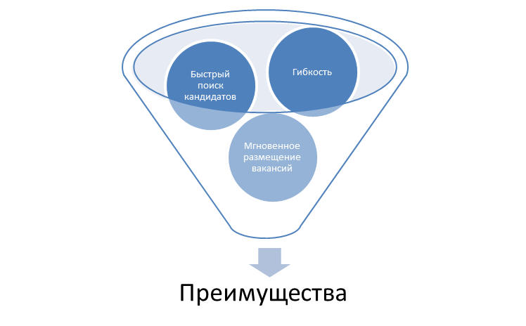

Рисунок 1.5 – Преимущества автоматизированных систем подбора кадров

***Гибкость.*** Описываемые решения могут легко и просто адаптироваться под любого пользователя, под любую специализацию, под любой масштаб предпринимательства (будь то предприятия малого, среднего или крупного бизнеса).

***Быстрый поиск кандидатов на ту или иную должность.*** Автоматизированная система для подбора персонала позволяет в считанные секунды получать перечень всех возможных кандидатов из сети интернет, которые соответствуют требованиям. Не нужно заходить на каждый сайт отдельно и тратить время на настраивание критериев для поиска.

***Мгновенное размещение вакансий.*** Использование автоматизированных систем по поиску и отбору персонала дает возможность в считанные секунды размещать интересующие Вас вакансии и получать на них отклики. Вы также можете загружать подобранные резюме кандидатов, расширяя при этом свою базу [2].

В настоящее время существуют аналоги системы подбора кадров. Самый распространенный – это Experium и еМ.Рекрутер. В основном функционал этих программы это ведение базы данных соискателей и проектов, поиск кандидатов, хранение информации. Но использование данных продуктов достаточно дорогостоящее и не каждая организация может себе это позволить.

Есть еще IHRS – I HR specialist – простая в обучении программа позволяющая автоматизировать рабочее место специалиста по подбору кадров. В программе присутствуют стандартизированные формы, которые позволят тратить меньше времени на занесение таких документов как: телефонный разговор, интервью, интервью у заказчика, проверка рекомендаций и других (дополнительно можно загрузить документы и формы, например, договора и акты).

Таким образом, такой процесс, как учет и подбор кадров на предприятии, сильно зависит от использования компьютера – его применение позволяет формировать различные отчеты о движении персонала, анализировать эффективность его труда и отдачу от него, решать многие другие статистические и отчетные задачи. Поэтому разработка программного обеспечения, позволяющего автоматизировать работу менеджера по персоналу, как в области учета кадров, так и их подбора, является актуальной задачей. Автоматизация даже части работы отдела кадров позволит серьезно уменьшить нагрузку на сотрудников, увеличить производительность труда и снизить затраты.

В данной главе были рассмотрены все виды рекрутинга, которые существуют в современном обществе. В частности был рассмотрен рекрутинг в Беларуси со всеми его слабыми и сильными сторонами. Из рассмотренного выше материала можно сделать вывод, что подбор персонала – это достаточно сложный процесс, который требует автоматизации.

Автоматизация процесса подбора кадров позволит снизить потери рабочего времени специалистов департамента управления персоналом, сократить средний срок закрытия вакансий, да и вообще оптимизация работы с кандидатами будет содействовать улучшению имиджа компании как работодателя на региональном рынке труда.

# АНАЛИЗ ПРОЦЕССА ПОДБОРА ПЕРСОНА В ЗАО «МТБАНК»

* 1. **Общие положения**

Банк – кредитная организация, которая имеет исключительное право осуществлять в совокупности следующие банковские операции: привлечение во вклады денежных средств физических и юридических лиц, размещение указанных средств от своего имени и за свой счет на условиях возвратности, платности, срочности, открытие и ведение банковских счетов физических и юридических лиц [6].

ЗАО «МТБанк» – универсальный кредитно-финансовый институт, занимающий ведущие позиции среди банков Республики Беларусь в области международных расчетов, валютных операций и обслуживании внешнеэкономической деятельности Правительства и предприятий, имеющий многолетний опыт работы и признанную репутацию на зарубежном и внутреннем валютных рынках.

ЗАО «МТБанк» был основан 14 марта 1994 г. и являлся первым банком с участием иностранного капитала. Первые акционеры – бизнесмены Беларуси, Латвии и Швейцарии. В 1997 году ЗАО «МТБанк» был принят в Ассоциацию коммерческих банков Республики Беларусь. Банком освоены новые операции для клиентов, среди которых кредитование частных лиц на потребительские нужды, приобретение и строительство жилья, а также прием коммунальных и таможенных платежей, а также получена лицензия на работу с ценными бумагами [7].

Состав акционеров банка на настоящий момент:

* + MTB INVESTMENTS HOLDINGS LIMITED – cовместное предприятие МАХ «Атлант-М» и инвестиционного фонда Horizon Capital (США);
  + УП «Минскинтеркапс»;
  + Минский городской территориальный фонд государственного имущества;
  + СП ЗАО «Милавица»;
  + ИП ЗАО «Начало века» – инвестиционная компания Международного автомобильного холдинга «Атлант-М».

Общее собрание акционеров является высшим органом управления Банка. Наблюдательный совет и Правление Банка подотчетны Общему собранию акционеров.

* 1. Анализ кадровой политики банка

МТБанк – это молодой, прогрессивный и активно развивающийся банк, который завоевал доверие и уважение, как у клиентов, так и у сотрудников, численность которых с каждым годом все только увеличивается (рисунок 2.1).

Рисунок 2.1 – Изменение численность персонала МТБанка

Банк является одним из самых быстрорастущих и эффективных коммерческих финансовых учреждений. В начале своей деятельности численность персонала в целом по банку насчитывала чуть больше 200 человек, сейчас же численность сотрудников превышает 1600 человек. За двадцать один год работы банка численность персонала увеличилась в 7 раз. Средний возраст сотрудников составляет 25–30 лет.

Эффективное управление персоналом в МТБанке включено Руководством Банка в число приоритетных задач, факторов экономического успеха. Оно призвано обеспечить благоприятную среду, в которой происходит профессиональная самореализация, развиваются личные способности, сотрудники получают удовлетворение от выполненной работы и общественное признание своих достижений [8].

Основные направления кадровой политики МТБанка (рисунок 2.2): поиск и подбор персонала, адаптация; оценка, мотивация, развитие и обучение и корпоративная культура.

Рисунок 2.2 – Основные направления кадровой политики МТБанка

***Поиск и подбор.*** Данный процесс сопряжен с непрерывным изучением состояния рынка труда, взаимодействием с кандидатами на вакантные должности и оценкой компетенций, результатом чего является непосредственно принятие сотрудника в штат. Поиск и подбор персонала ставит перед собой задачу не просто закрытия вакансии, а введения в коллектив ценного члена команды, способного эффективно взаимодействовать с сотрудниками в процессе выполнения общих задач.

***Адаптация.*** В банке очень серьезно относятся к вопросу адаптации нового сотрудника. Это необходимо для того, чтобы новичок как можно быстрее стал полноценным членом коллектива. Специалисты отдела развития персонала и непосредственный руководитель или куратор помогают эффективно выстроить взаимоотношения в коллективе, создают возможности для самореализации.

***Оценка.*** Для того чтобы выявить слабые и сильные стороны деятельности работников, составить план профессионального развития сотрудников постоянно проводят оценку персонала.

***Мотивация.*** Для увеличения результатов работы любого человека его необходимо мотивировать. Так и МТБанк уделяет большое значение мотивации персонала, применяя различные ее формы.

***Развитие и обучение.*** Разрабатывается система эффективного внутреннего обучения, направленная на рост профессионального мастерства работников. Проявившие себя в работе сотрудники направляются на обучение в Институт Бизнес-Технологий Атлант-М, повышают свою квалификацию на тематических курсах, тренингах, семинарах и конференциях в РБ и за рубежом. Активно реализуется политика привлечения в Банк одаренных студентов. Организуются презентации и лекции в учреждениях образования, проводятся тестирования и собеседования.

***Корпоративная культура.*** Социальная политика предусматривает для сотрудников банка различные программы поддержки здоровья и других ценностей каждого работника, помощь в особо важных событиях (вступление в брак, рождение ребенка, юбилей) и в тяжелых ситуациях.

Ежедневно в Отдел рекрутинга поступают около сотни анкет от соискателей, студентов, желающих пройти практику в банке – и каждую из них рекрутеру нужно внимательно изучить и обработать. И сделать это без соответствующего программного продукта невозможно (рисунок 2.3).

Рисунок 2.3 – Динамика роста числа анкет, поступающих в Отдел рекрутинга

Из данного графика можно заметить рост числа анкет соискателей, поступивших в Отдел рекрутинга МТБанка. Каждую из этих анкет необходимо индивидуально проработать, внимательно изучить и составить план дальнейшей работы с данным кандидатом. Но не стоит забывать и о сотрудниках, работающих уже в банке. Их кандидатуры также всегда рассматриваются на все открывающиеся вакансии. Это значительно усложняет работу. И в таком большом потоке информации очень легко запутаться и что-либо упустить.

Также с каждым годом увеличивается конкуренция на одну вакансию (рисунок 2.4) – это говорит о том, что с каждым годом все больше и больше людей заинтересованы попасть на работу в банк. Причем спрос есть на все вакансии, которые открываются в банк.

Рисунок 2.4 – Количество резюме на одну вакансию

Подбор персонала в МТБанке осуществляется на конкурсной основе (рисунок 2.5). Профессионализм, социальные компетенции, соответствие требованиям корпоративной культуры банка – это основные компоненты кандидата.

Первое требование к кандидату – профессионализм, предполагает, прежде всего, наличие соответствующего образования, курсов по специальности, подтвержденных соответствующими сертификатами с хорошими оценками и характеристиками, опыта работы по данной специальности, наличие дополнительных знаний, имеющих непосредственное отношение к основной деятельности. Личностные характеристики кандидата должны соответствовать его профессиональному профилю.

Второе требование к кандидату – это наличие социальной компетенции, предполагает, умение понять свое место в системе уже сложившихся взаимоотношений в коллективе, умение правильно строить свои отношения со всеми сотрудниками, как с коллегами, так и с руководителями, способность работать в команде, готовность «подставить плечо» коллеге, присутствие командного духа.

Третье обязательное требование к потенциальному сотруднику – его соответствие требованиям корпоративной культуры данного коллектива, т.е. наличие тех специфических качеств, которые необходимы для эффективной деятельности в компании, а также конкретного подразделения [9].

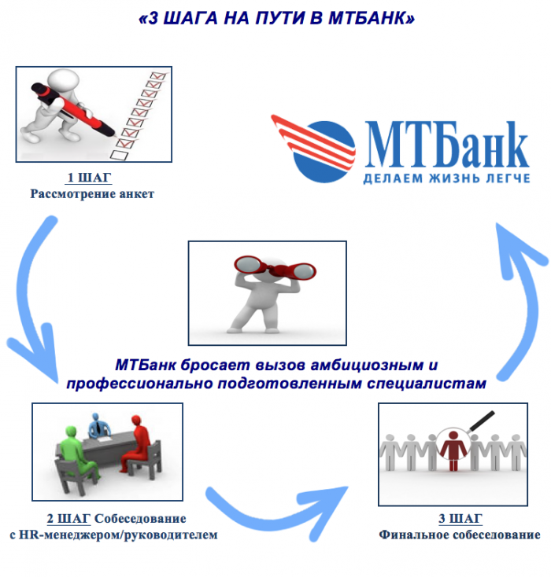

Рисунок 2.5 – «3 шага на пути в МТБанк»

Отбор кандидатов проходит в три этапа:

1 шаг – рассмотрение анкеты/резюме. Рассмотрение и анализ проводит HR-менеджер и руководитель отдела, где объявлена вакансия. Поэтому очень важно, чтобы кандидат при заполнении анкеты дал самую полную информацию о себе, своих знаниях, умениях и навыках.

2 шаг – собеседование. Отобранные кандидаты приглашаются на собеседование/тестирование с HR - менеджером и с руководителем отдела, где объявлена вакансия. В случае принятия положительного решения по результатам собеседования, HR- менеджер организует проверку анкеты кандидата в управлении безопасности.

3 шаг – финальное собеседование с Куратором управления, где объявлена вакансия и информирование кандидата о принятом решении. Информирование кандидатов о принятом решении происходит в течение одной недели с момента проведения собеседования [9].

Очень часто все открытые вакансии стараются закрывать только опытными сотрудниками, но в МТБанке не боятся брать молодых и перспективных молодых людей без опыта работы и готовить их под себя. С течением времени наблюдается рост числа молодых сотрудников, которые нигде до этого не работали (рисунок 2.6).

Рисунок 2.6 – Динамика изменения численности новых сотрудников, не имевших опыта работы, за период 2000-2014 гг. (в %)

Развитие персонала является одной из приоритетных стратегических задач МТБанка. В современных условиях это направление чрезвычайно важно, поскольку значительно повышает конкурентоспособность компании на рынке. Именно поэтому кадровая политика банка направлена на поддержку талантов.

Значительная роль в системе развития персонала банка отведена обучению и включает в себя (рисунок 2.7):

1. внутреннее корпоративное обучение (семинары, тренинги, стратегические сессии);
2. внешнее обучение (семинары, тренинги, конференции);
3. дистанционное обучение (курсы «Добро пожаловать в МТБанк», «Курс по кредитованию» и др.);
4. обучение на курсах Института бизнес-технологий «Атлант-М» по программам: «Финансы», «Менеджмент», «Управление персоналом», «Будущие «кормильцы» холдинга» и другие [8].

Рисунок 2.7 – Количество сотрудников прошедших обучение

В 2008 году Управлением по работе с персоналом было разработано новое «Положение о подборе и найме персонала», которое позволило сделать процесс подбора сотрудников более регламентированным и организованным.

Кроме всего этого МТБанк создает такие условия труда, которые способствуют творческому росту работника, укреплению его здоровья и социального благополучия, обеспечению личной безопасности. В своей деятельности банк придерживается следующих принципов социальной политики:

Принцип ***«для всех»*** - мероприятия в рамках социальной политики МТБанка реализуются для всех сотрудников без исключения, при этом каждый сотрудник обладает равными правами и возможностями в получении дополнительных бонусов.

Принцип ***«забота о сотруднике – забота о МТБанке»*** - мероприятия социальной политики направлены на рост профессиональной результативности и лояльности сотрудников к Банку.

Принцип ***«защиты»*** - сотрудник, оказавшийся в затруднительной жизненной ситуации, не связанной с нарушением законов, может рассчитывать на материальную помощь и грамотную консультацию со стороны Банка.

Социальная политика МТБанка включает мероприятия, связанные с предоставлением работникам дополнительных бонусов, услуг и выплат социального характера. Реализация социальной политики МТБанка осуществляется по следующим направлениям:

* организация оптимальных условий труда и отдыха сотрудников;
* пропаганда здорового образа жизни и охрана здоровья сотрудников;
* охрана материнства и детства;
* создание условий для повышения профессиональной компетентности сотрудников;
* материальная поддержка сотрудников;
* поощрения, награждения и другие формы морального стимулирования.

Проведение регулярных корпоративных мероприятий также является одним из инструментов реализации принципов социально-ответственного бизнеса. Один из примеров – организация и проведение семейного праздника «КнаБ.ТМ». На мероприятие были приглашены все сотрудники дружного коллектива МТБанка, а также их дети. Ежегодно в банке проводятся мероприятия, приуроченные к 14 февраля, 23 февраля и 8 марта. Хорошей традицией стало мероприятие «Июнька», празднование Нового Года и Дня Рождения.

В рамках социальной политики банка для сотрудников работает комната питания, оснащенная всем необходимым для полезного и приятного времяпровождения во время обеденного перерыва.

МТБанк заботится не только о сотрудниках, но и о членах их семей. Ежегодно к Новому году детям сотрудников банка вручаются новогодние подарки, а в этом году дополнительно для них был организован Новогодний детский праздник [8].

1. **Описание процесса подбора персонала в ЗАО «МТБанк»**

Основным процессом предметной области является процесс подбора персонала. Для того чтобы более точно и детально рассмотреть его необходимо построить функциональную модель. Моделирование было произведено в стандарте IDEF0. Благодаря этому стандарту можно наглядно просмотреть процесс подбора кадров.

На рисунке 2.8 представлен контекстный уровень основного процесса.

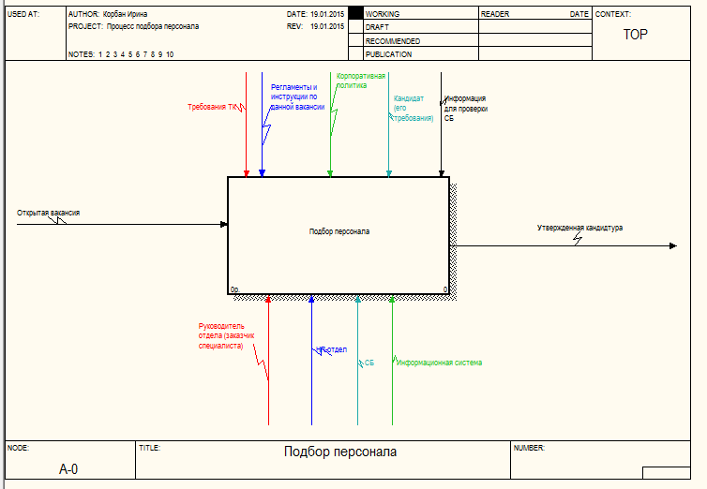

Рисунок 2.8 – Главный процесс предметной области

Главный процесс предметной области – это процесс подбора персонала. Это бизнес процесс, который направлен на поиск и привлечение сотрудников, чьи профессиональные качества, навыки и умения соответствует требованиям организации.

Процесс подбора персонала начинается в тот момент, как только в организации появляется открытая вакансия на определенную должность, которую необходимо закрыть.

В процессе подбора персонала участвуют как организационные, так и нематериальные ресурсы. К нематериальным ресурсам относится информационная система, которая предназначена для удовлетворения конкретных информационных потребностей.

К организационным ресурсам в данном случае относятся человеческие ресурсы, т.е. те люди, кто непосредственно участвует в процессе подбора персонала. К таким относятся:

* руководитель отдела или заказчик специалиста – начальник отдела, в котором появилась открытая вакансия, и именно этому человеку необходимо подать заявку на поиск необходимого специалиста;
* HR-отдел или по-другому отдел управления персоналом – отдел компании, который непосредственно занимается подбором сотрудников: распространяет информацию об открытой вакансии, просматривает и анализирует полученные резюме, проводит «первичное» собеседование и психологическое тестирование кандидатов;
* служба безопасности (СБ) – служба, которая занимается проверкой подлинности и легитимности представленных кандидатом документов при приеме на работу.

Основные элементы управления основного процесса – это корпоративная политика, требования ТК, регламент и инструкции по вакансии, требования кандидата и информация для проверки службой безопасности.

Корпоративная политика - это политика фирмы, которую она пытается проводить везде и во всем. Другими словами – это свод правил поведения рабочих и служащих всех уровней для руководства в действиях внутри компании для повышения эффективности работы (менеджмент) и действия самой компании на рынке по созданию своего уникального благоприятного и привлекательного образа (маркетинг). Является основой составной частью стратегии по удержанию сильной конкурентоспособной позиции. Непосредственно корпоративная политика будет влиять на процесс поиска персонала.

Требования Трудового Кодекса (ТК) необходимо соблюдать при подборе кадров (возраст нанимаемых, категории работ и т.д.).

В любой организации предусмотрены такие нормативные документы как регламент и инструкция по вакансии. Регламент призван описать какой-то производственный или любого другого вида рабочий процесс, определяя критерии, согласно которым должна выполняется работа, а также устанавливая цели и задачи для работников подразделения в целом. В должностной инструкции представляется более детальная информация о том, что именно входит в обязанности конкретного сотрудника. Соответственно без этих нормативных документов никак не обойдется и процесс подбора персонала – они необходимы для правильного составления заявки на вакансию и непосредственно для поиска кадров.

Требования кандидатов – те требования, которые кандидат выдвигает при собеседованиях (уровень заработной платы, график работы и т.п.).

Информация для проверки СБ необходима для того, чтобы служба безопасности смогла проверить кандидата и документы им предоставляемые. Это необходимо, так как в последнее годы получили развитие изощренные высокотехнологические приемы подделок. Практикуется и банальная переклейка фотографий, замена страниц. Активно покупаются свидетельства и сертификаты о профессиональной переподготовке, дипломы о высшем образовании.

В итоге процесса мы должны получить утвержденную кандидатуру.

Для более детального представления процесса подбора персонала необходимо сделать его декомпозицию на предпроцессы. На рисунке 2.9 представлена декомпозиция основного функционального блока.

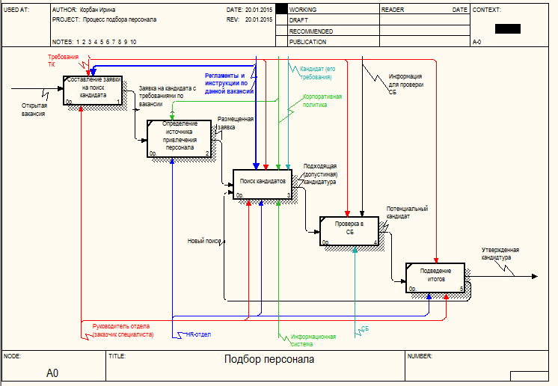

Рисунок 2.9 – Декомпозиция главного функционального блока

В основном процессе можно выделить следующие этапы: составление заявки на поиск кандидата, определение источника привлечения персонала, непосредственный поиск кандидатов, проверка в СБ и подведение итогов.

Когда в организации открывается вакансия на определенную должность ее необходимо в определенные сроки закрыть, т.к. это может сказаться на производственном процессе предприятия. Для того чтобы это сделать необходимо составить заявку на поиск кандидата. Обычно этим занимается руководитель отдела, в котором и появилась вакансия.

При составлении заявки руководитель отдела опирается на Трудовой Кодекс и регламент и инструкции по вакансии. В заявке должны быть представлены все требования к кандидату на вакансию.

После составления заявки она передается в HR-отдел, который уже решает как и где будет происходить поиск кандидатов. На выбор HR-менеджера оказывает влияние корпоративная политика организации.

Специалист по подбору персонала размещает заявку на вакансию, на которую могут откликнуться кандидаты. Чаще всего это делается в СМИ, Интернете и т.п.

Далее непосредственно идет процесс поиска кандидатов. В нем принимают участие HR-менеджер и руководитель отдела, подавший заявку. При поиске кандидатов учитывается регламент и инструкцию по вакансии, требования ТК, корпоративную политику и требования кандидата (нравится ли ему данная вакансия или нет).

Результатом поиска кадров является допустимая кандидатура. Но ее необходимо проверить в службе безопасности. Эта проверка представляет собой проверку документации, которая была предоставлена кандидатом и непосредственное собеседование с ним. Собеседование с представителем службы безопасности это один из последних этапов проверок, который следует за беседой с отделом кадров, HR-службой компании и ее руководителем. В отличии от остальных «проверяющих», СБ не интересует квалификация претендента, как профессионального специалиста, не проверяются имеющиеся у него знания, умения и навыки. СБ интересны лишь морально-психологическое состояние кандидата, его законопослушность и добропорядочность.

И самым последним этапам является подведение итогов – нашли мы необходимого сотрудника или же нет. Если нам удалось решить поставленную задачу, то, как результат мы получаем утвержденную кандидатуру, а если же нет – то обратно возвращаемся на этап поиска кандидатов и выполняем все заново. Занимаются подведением итогов HR-менеджер и «заказчик» специалиста и руководствуются они требованиями ТК.

Для более детального представления процесса поиск кандидатов рассмотрим его декомпозицию (рисунок 2.10).

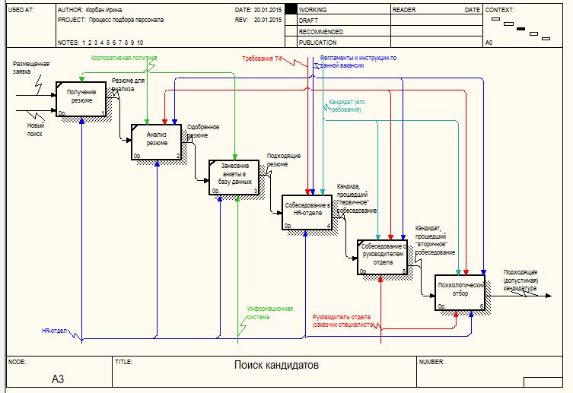

Рисунок 2.10 – Декомпозиция процесса поиск кандидатов

С того момента как организация разместила заявку на поиск сотрудника начинается процесс поиска кандидата. Когда потенциальный кандидат находит эту заявку и если она его заинтересует, то он может отправить свое резюме в компанию.

Первый этап этого процесса – получение организацией резюме. Этим занимаются специалисты HR-отдела. Как это происходит, определяет корпоративная политика организации.

После получения резюме, его необходимо проанализировать – это и есть второй этап процесса. Нужно посмотреть подходит ли данный кандидат на открытую вакансию и можно ли с ним дальше работать или сразу же ему отказать. Эту работу также выполняет HR-менеджер. Как и получение резюме, так и его анализ зависят от корпоративной политики организации. Анализируя резюме HR-менеджер должен учитывать регламент и инструкции по вакансии. А также трудовой кодекс, потому что, например, на вакансию могут откликнуться кандидаты, не достигшие 18 лет и без разрешения родителей, и это резюме следует просто пропустить.

Если после анализа резюме HR-менеджер принимает решение, что данный кандидат может претендовать на открытую вакансию, то его необходимо занести в базу данных. Это выполняет HR-менеджер, руководствуясь корпоративной политикой. И кроме человеческих ресурсов в данном процессе участвуют и нематериальные ресурсы, а именно информационная система.

Если резюме кандидата было занесено в базу данных, значит, его будут рассматривать как потенциального сотрудника. Для того чтобы точно понять подходит ли нам человек или нет необходимо провести с ним собеседование. Вначале собеседование проводит специалист отдела подбора персонала, по-другому такое собеседование называется «первичным». Целью данного собеседования является уточнение информации, указанной в резюме.  Сотрудник, проводящий собеседование, должен предоставить максимально объективную информацию об организации, чтобы заинтересовать кандидата и, в тоже время, избежать приёма на работу тех, чьи ожидания расходятся с возможностями организации. Чем раньше потенциальный работник и работодатель поймут, что они не подходят друг другу, тем лучше будет обеим сторонам. Проводя первичное собеседование, HR-менеджер опирается на регламент и инструкции по вакансии, требования ТК. Также стоит учитывать и требования кандидата на должность.

После первичного собеседования HR-менеджер определяет, может ли данный кандидат претендовать на должность или же он нет. При положительном решении сотрудника отдела подбора персонала кандидату на должность необходимо будет пройти еще ряд испытаний. Следующий шаг – собеседование с руководителем отдела, подавшего заявку на вакансию. В ходе этого интервью оцениваются, прежде всего, профессиональные качества кандидата, его способность и желание выполнять производственные функции. Одновременно определяется степень личной совместимости руководителя с работником и вероятность успешной интеграции его в подразделение. Ожидаемый результат встречи с кандидатом - это обоснованное мнение руководителя: брать или не брать этого человека на работу.

И после уже всех собеседований кандидату на должность должен пройти психологический отбор. Психологические испытания позволяют достаточно быстро и эффективно измерить большое число психологических свойств, выявить тонкую структуру индивидуальных особенностей личности, которые другими методами можно определить лишь в процессе длительных наблюдений. Ценно, что психологические характеристики и свойства человека могут количественно выражать профессионально важные (значимые) качества личности и обладают для многих профессий достаточно высокой прогностичностью. При проведении психологического отбора используются различные психологические методы исследования: опрос, беседа, экспертные оценки, регистрация трудовых действий и др. Обычно данный психологический отбор проводят психологи, работающие в HR-отделе.

После психологического отбора кандидату на должность остается только пройти проверку в СБ и поэтому его можно назвать уже допустимым кандидатом.

На рисунке 2.11 представлена декомпозиция процесс собеседования в HR-отделе.

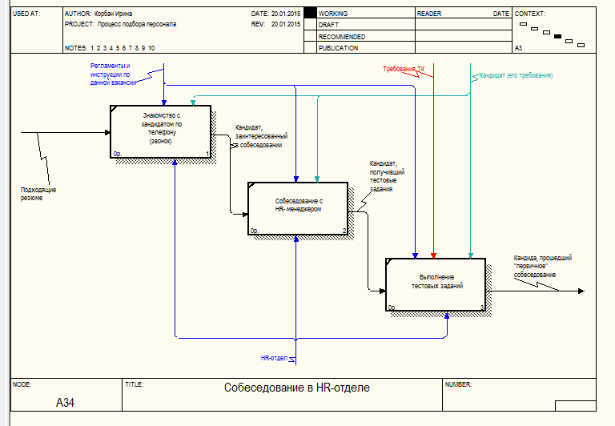

Рисунок 2.11 – Декомпозиция процесса собеседования в HR-отделе

Первым этапом «первичного» собеседования является знакомство с кандидатом или по-другому собеседование по телефону. Просмотрев подходящее резюме, рекрутер первым делом звонит кандидату. По телефону HR-менеджер узнает - интересует ли кандидата открытая вакансия или нет, актуален ли поиск работы. Так же рекрутер представляет необходимую информацию о компании и вакансии.

Если кандидат после звонка остается заинтересованным вакансией, то его приглашают на непосредственную встречу с рекрутером. Назначается определенная дата и время встречи. Цель этого собеседования заключается в оценке степени соответствия кандидата портрету идеального сотрудника, его способности выполнять требования должност­ной инструкции, потенциала профессионального роста и разви­тия, способности адаптироваться в организации, знакомстве с ожиданиями кандидата в отношении организации, условий ра­боты, ее оплаты и т.д. Не являясь техническим специалистом, сотрудник кадровой службы должен сосредоточиться на оценке «общих характеристик» кандидата – аналитических способностей, характера, жизненной философии, мотивированности, трудоспособности, совместимости с организацией.

После собеседования с сотрудником HR-отдела кандидату необходимо пройти тестирование, которое проводит рекрутер.

На рисунке 2.12 представлена декомпозиция процесс психологического отбора.

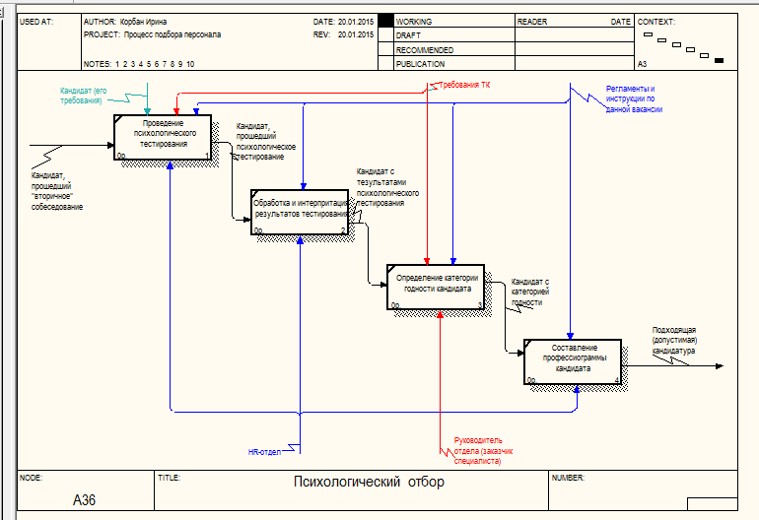

Рисунок 2.12 – Декомпозиция процесса психологического отбора

Первым этапом психологического отбора является психологическое тестирование. Цель: получить объективную информацию о качествах и характеристиках личности кандидатов для оценки их профпригодности. Проводит тестирования психолог.

После тестирования необходимо провести обработку и интерпретацию его результатов. Обычно это проводится вручную психологом, однако можно и использовать программные приложения. Можно даже проводить тестирование на компьютере. Автоматизированный вариант поможет сэкономить время и избежать ошибок, которые случаются при забивке данных с бланков, заполненных вручную.

По результатам тестирования можно определить категорию пригодности кандидата – рекомендуется в первую очередь, рекомендуется, рекомендуется условно, не рекомендуется. Данную функцию выполняет руководитель отдела, в который требуется сотрудник.

Заключительным этапом психологического отбора является составление профессиограммы кандидата. Профессиограмма – система признаков, описывающих ту или иную профессию, а также включающая в себе перечень норм и требований, предъявляемых этой профессией или специальностью к работнику. Так же профессиограмма может включать в себя перечень психологических характеристик, которым должны соответствовать представители конкретных профессиональных групп.

Профессиограмма обязана отражать перечень качеств человека, необходимых для выполнения профессиональной деятельности и стоящих на пути к успешному осуществлению деятельности, определяя индивидуальность специалиста.

Профессиограмма позволяет отражать психофизиологические и личностные особенности, препятствующие осуществлению профессиональной деятельности; профессиональные вредности - конфликты с сотрудниками, постоянное напряжение, однообразие деятельности и все то, что может стать причиной профессиональной деформации сотрудника;  
возможность повышения квалификации или переквалификации, если этого требует профессиональная деятельность; моральные стимулы труда, оказывающие мотивирующее воздействие на специалиста;  
учебные профессиональные заведения, осуществляющие подготовку конкретной специальности.

Составляет профессиограмму психолог, проводивший тестирование и анализ его результатов.

Процесс подбора персонала определяется в значительной степени политикой, принятой в организации в отношении человеческих ресурсов. Так, в МТБанке приоритетная ориентация организации на продвижение собственных работников и из этого следует, что определяющим будет подбор внутри банка. Но активно в банке занимаются и внешним подбором персонала. И как следствие нагрузка на рекрутеров увеличивается не то что с каждым годом, а с каждым днем. И для того, чтобы систематизировать всю полученную информацию, ничего не упустить и подобрать только самых лучших и перспективных сотрудников сотрудникам Отдела рекрутинга просто необходимо использовать соответствующий программный продукт.

# РАЗРАБОТКА АВТОМАТИЗИРОВАННОЙ СИСТЕМЫ ПОДБОРА ПЕРСОНАЛА

## Постановка задачи и описание вариантов использования системы

Постановка задачи для разработки проекта по подбору персонала. Для достижения цели были поставлены и решены следующие задачи:

* Изучение предметной области. Изучение основного процесса предметной области и построение.
* Создание базы данных на основе изученной предметной области.
* Определение необходимого функционала для более полного и точного отображения сущности предметной области. Построение диаграммы вариантов использования (use case).
* Реализация программной части проекта.

Возможности проекта:

* + вывод таблиц данных;
  + внесение информации в любую таблицу базы данных;
  + редактирование необходимой информации в любой таблице базы данных;
  + удаление необходимой информации из любой таблицы базы данных;
  + поиск поиска информации в таблице Кандидаты базы данных по определенным полям;
  + реализация функционала, необходимого для полного и достоверного раскрытия выбранной предметной области.

Приложение автоматического подбора персонала должно помогать сотрудникам организации правильно построить процесс рекрутинга, т.е. данная программа должна соответствовать всем требования как «заказчика вакансии» так и непосредственно рекрутера.

Для наглядного представления функционала программы была построена диаграмма вариантов использования, которая представлена в Приложении А.

В данной системе есть 3 типа пользователей: менеджер, рекрутер и HR директор. Основное различие между ними в том, что у них разные права доступа, т.е. каждый будет работать только со своими ресурсами.

Как и для любого приложения, безопасность очень важна и в данном проекте. Она достигается благодаря регистрации пользователей в системе. Но самопроизвольно пользователь не может зарегистрироваться, только HR директор может добавлять пользователей: или рекрутера или менеджера. После добавления пользователя, он может зайти в систему, которая будет представлять собой его личный кабинет.

В своем личном кабинете пользователь-менеджер может работать только с вакансиями. При необходимости менеджер может открывать новую вакансию для поиска специалиста в определенный отдел; если уже подобрали специалиста на активную вакансию или она заморожена, то менеджер может отправить ее в архив (архивировать); при необходимости может вносить требуемые изменения в открытую вакансию. В это же время менеджер не имеет доступа к базе людей.

Возможности рекрутера отличаются от возможностей менеджера. В своем личном кабинете рекрутер может работать как с вакансиями, так и с кандидатами. Только конечно при работе с вакансиями у него есть ограничения – он может только просматривать открытые вакансии в организации. Рекрутеру только нужно знать на какую должность необходимо искать специалиста, и каким требованиям он должен соответствовать.

В тоже время рекрутер имеет полный доступ к базе людей. Он может вносить нового кандидата в базу людей, заполнять всю информацию о нем. Если кандидат предоставляет какие-либо файлы (документы, резюме и т.д.), то рекрутер может их прикреплять данные файлы к информации о кандидате. Если для кандидата уже не актуален поиск работы или он принципиально не хочет работать в данной компании, то естественно нет необходимости хранить информацию о нем и рекрутер может удалить данного кандидата из базы людей.

Если с кандидата можно рассматривать на должность, то рекрутер имеет возможность присваивать кандидату определенный статус, т.е. фасовать всех кандидатов по соответствующим «папкам» и при необходимости переносить в другие.

Для каждого кандидата рекрутер может назначать события (интервью, звонок, тестирование и т.д.) и если что-то меняется, то отменять событие.

На основании намеченных событий рекрутера он имеет возможность работать с календарем, на котором будут отражаться все события на определенную дату. Также есть возможность использования фильтров (строить календарь только по определенным событиям).

Так же рекрутер может просматривать все имеющиеся «папки» для определенной вакансии и всю информацию о кандидатах, которые в них находятся.

Еще одна возможность рекрутера – возможность оставлять комментарии о кандидате и просматривать существующие.

Также для удобства работы рекрутер может искать кандидатов в базе людей: поиск по опыту и поиск по занимаемой ранее должности.

И последний тип пользователя – HR директор. Он имеет самые широкие возможности – может работать как с вакансиями, так и с кандидатами и плюс может администрировать пользователей (добавление и удаление пользователей).

Со временем в базе могут накапливаться архивированные вакансии (которые уже давно неактивные), которые не несут важной информации и их целесообразно будет убрать. Удалением старых архивированных вакансий будет заниматься HR директор.

В отличие от рекрутера и менеджера HR директор занимается аналитикой, т.е. он может проводить различные анализы: анализ кандидатов по статусам (сколько кандидатов и с каким статусом имеется у определенной вакансии за конкретный период), анализ вакансий по статусу (сколько вакансии открыто, а сколько архивировано; построение диаграммы причины архивации вакансий), анализ длительности работ над вакансией.

Данное приложение будет удобно и понятно для каждого типа пользователя и позволит грамотно выполнять свои должностные обязанности.

* 1. Обзор методов решения поставленных задач

Поставленные задачи (описанные выше) были решены следующими способами:

* Была построена функциональная модель «as-is» основного процесса предметной области. Для этого использовалось приложение Process Modeler r7.
* Была построена информационная модель (логический и физический уровень) разрабатываемого продукта. Модели была построена с помощью Erwin Data Modeler r7. Для разработки схемы базы данных использовалось приложение MS SQL Server. Используемый сервер базы данных – MS SQL Server.
* Для построения диаграммы вариантов использования и других диаграмм было использовано приложение Enterprise Architect 6.5.
* Для написания приложения был выбран объектно-ориентированный язык C#. Для разработки данного веб-приложения был выбран шаблон проектирования MVC, широко поддерживаемый со стороны инфраструктуры ASP.NET.

В качестве среды разработки была выбрана интегрированная среда Microsoft Visual Studio, т.к. это и есть основное средство разработки веб-приложений с использованием технологии создания веб-приложений.

## Информационное моделирование системы подбора персонала

Один из важных этапов разработки курсового проекта – разработка база данных, от которой зависит само приложение. Построение схемы базы данных может быть реализовано посредством такого средства разработки как Erwin.

Существует два уровня представления – логический и физический. На логическом уровне представляются данные, как они выглядят в реальном мире, а на физическом – как будут выглядеть в конкретной базе данных.

На рисунке 3.1 представлена логическая модель представления.

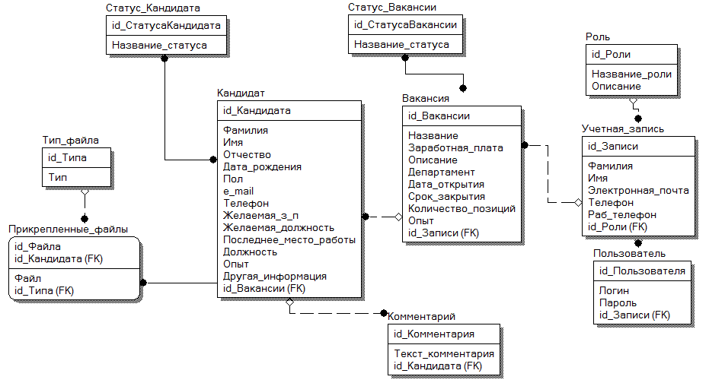

Рисунок 3.1 – Логический уровень модели данных

В процессе построения информационной модели были выделены десять сущностей.

Сущность Пользователь нужна того, чтобы хранить логин и пароль сотрудника, который может пользоваться данным приложением (авторизация пользователя в системе).

Сущность Роли предназначена для разграничения прав доступа в системе и содержит такую информацию, как название роли и ее описание.

Сущность Учетная_запись предназначена для хранения информации о сотруднике, такой как фамилия и имя зарегистрировавшегося сотрудника, электронная почта, телефон и рабочий телефон. Данная сущность и сущность Пользователь имеют связь «один-ко-многим». Это можно объяснить тем, что у каждого сотрудника при необходимости может быть несколько логинов и паролей. А также связь «один-ко-многим» между сущностями Роль и Учетная запись (к каждой конкретной роли может относиться несколько учетных записей). Эти сущности являются базой для работы службы доступа, реализованной через сервис авторизации.

Сущность Статус_вакансии нужна для того чтобы определить находится ли данная вакансия в работе или она уже в архиве. В данной таблице будет храниться перечень всех возможных статусов вакансий.

Вакансия – сущность, которая необходима для предоставления информации обо всех вакансиях на предприятии, а именно: название вакансии, предлагаемая заработная плата, общее описание вакансии, департамент (отдел), в который требуется специалист, дата открытия вакансии, срок закрытия (количество дней с момента открытия вакансии и до ее закрытия), количество позиций и требуемый опыт.

Между сущностями Статус_вакансии и Вакансия существует связь «многие-ко-многим» - это говорит о том, что вакансия может иметь несколько статусов (т.е. менять их, например, быть сначала в работе, а потом в архиве), и к каждому статусу относиться несколько вакансий.

Сущность Кандидат – это та сущность, которая в себе содержит всю информацию о кандидате на определенную вакансию. В данной таблице будет храниться такая информация как: фамилия, имя, отчество кандидата, дата его рождения, пол, e-mail и телефон для связи, желаемая заработная плата, желаемая должность, а также информация о последнем месте работы кандидата, занимаемая им там должность, опыт его работы и другая дополнительная информация о кандидате, которую он предоставит.

Комментарий – сущность, которая будет хранить в себе пометки пользователя приложения о кандидате. Сущность Кандидат и данная сущность между собой имеют связь «один-ко-многим», это позволит к каждому кандидату уставлять не один комментарий (т.е. по ходу работы с кандидатом могут выявляться некоторые моменты, которые пользователь может заносить в комментарии, а при необходимости их просматривать и использовать эту информации для принятия решения).

Сущность Статус_кандидата нужна для отображения информации о том, на каком этапе находится данный кандидат (например, первое собеседование, тестирование и т.д.). Данная сущность и сущность Кандидат имеют связь «многие-ко-многим», так как у каждого статуса может быть несколько кандидатов, и каждый кандидат может иметь несколько статусов (за время рассмотрения кандидатуры каждый кандидат проходит несколько этапов).

У каждого кандидата есть дополнительные файлы, для которых и предназначена сущность Прикрепленные_файлы, в которой будут содержаться сами файлы. Связь с сущностью Кандидат «один-ко-многим» - у одного кандидата несколько файлов.

В сущности Тип_файла будет храниться информация о типе прикрепленного файла. Данная сущность и сущность Прикрепленные_файлы имеют связь «один-ко-многим», т.к. к каждому типу может относиться несколько файлов и каждый файл может иметь только один тип.

На рисунке 3.2 представлен физический уровень модели данных – то как непосредственно будет выглядеть база данных, на которой и будет построено приложение (на схеме показано как будут называться таблицы базы данных, названия полей и их типы). Однако следует заметить, что одной логической модели могут соответствовать несколько отличающихся друг от друга физических моделей.



Рисунок 3.2 – Физический уровень модели данных

На физическом уровне представления показаны и промежуточные таблицы, которые появляются при разбитии связи «многие-ко-многим»: таблицы Вакансия_СтатусВакансии (одна и та же вакансия может менять свой статус – быть сначала активной, затем по какой-либо причине помещена в архив) и Кандидат_СтатусКандидата.

В таблице Кандидат_СтатусКандидата храниться такая информация как дата предстоящего события, время и краткое описание.

После разработки базы данных можно приступать непосредственно к разработке самого приложения.

## Разработка моделей представления системы подбора персонала

Для описания представлений системы необходимо построить UML диаграммы. Построим диаграммы:

* диаграмма классов (class diagram);
* диаграмма последовательности (sequence diagram);
* диаграмма состояний (statechart diagram);
* диаграмма компонентов (component diagram);
* диаграмма развертывания (deployment diagram).

Одной из построенных диаграмм является диаграмма последовательности. С помощью этой диаграммы можно показать взаимодействия объектов, которые упорядочены по времени их появления.

Была построена диаграмма последовательности проведения анализа вакансии по статуту, т.е. построения диаграммы, которая отражает количественное соотношение открытых и архивированных вакансий.

На страничке Analytics.html в браузере HR директор кликает по ссылке «Анализ вакансий по статусу» и вызывает VacancyController.cs, в котором происходит вызов метода класса AnServer обращающегося к базу данных DBKorbanFindStaff за данными. Далее полученные данные постепенно возвращаются к пользователю. Создается модель AnResultViewModel.cs. Затем контроллер отправляет данную модель на представление для построения диаграммы.

Диаграмма представлена на рисунке 3.3.

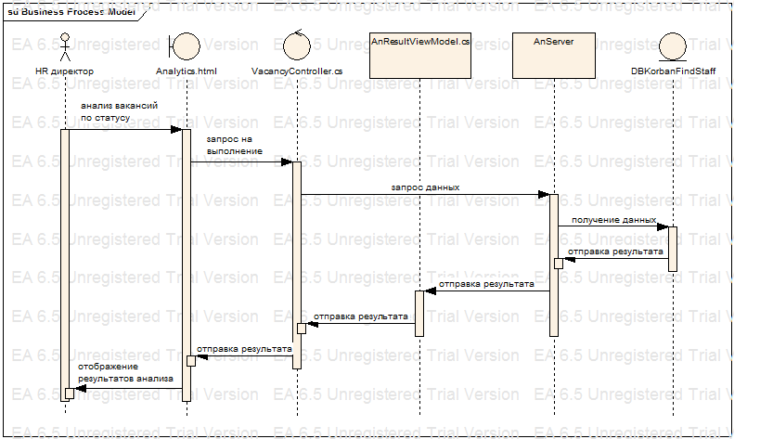

Рисунок 3.3 – Диаграмма последовательности проведения анализа вакансии по статуту

Вторая диаграмма – диаграмма развертывания, которая представлена на рисунке 3.4. Данное приложение имеет клиент-серверную архитектуру. Соединение частей, а именно клиента и сервер происходит по протоколу HTTP.



Рисунок 3.4 – Диаграмма развертывания приложения

Сервер приложения содержит в себе веб-сервер на котором разворачивается приложение KorbanFindStaff и сервер базы данных MS SQL 2012 (база данных DBKorbanFindStaff).

Следующая диаграмма – диаграмма компонентов. Благодаря данной диаграмме можно определить архитектуру системы, установив зависимости между программными компонентами.

Диаграмма компонентов изображена на рисунке 3.5.



Рисунок 3.5 – Диаграмма компонентов

За серверную часть приложения KorbanFindStaff отвечают два пакета – Controllers и Models. Каждый из этих пакетов содержат различные классы, которые будут описаны в диаграмме классов.

Пакет Views, который содержит в себе cshtml-страницы. В папке Content содержатся изображения и каскадные таблицы стилей. В папке Scripts находятся библиотеки для работы с jquery.

В папке Referencies содержится библиотека Entity Framework.

Так же в приложении есть Web.config, в котором хранятся все настройки.

Диаграмма классов - диаграмма, демонстрирующая [классы](https://ru.wikipedia.org/wiki/%D0%9A%D0%BB%D0%B0%D1%81%D1%81_(%D0%BF%D1%80%D0%BE%D0%B3%D1%80%D0%B0%D0%BC%D0%BC%D0%B8%D1%80%D0%BE%D0%B2%D0%B0%D0%BD%D0%B8%D0%B5)) системы, их [атрибуты](https://ru.wikipedia.org/wiki/%D0%9F%D0%BE%D0%BB%D0%B5_%D0%BA%D0%BB%D0%B0%D1%81%D1%81%D0%B0), [методы](https://ru.wikipedia.org/wiki/%D0%9C%D0%B5%D1%82%D0%BE%D0%B4_(%D1%8F%D0%B7%D1%8B%D0%BA%D0%B8_%D0%BF%D1%80%D0%BE%D0%B3%D1%80%D0%B0%D0%BC%D0%BC%D0%B8%D1%80%D0%BE%D0%B2%D0%B0%D0%BD%D0%B8%D1%8F)) и [взаимосвязи](https://ru.wikipedia.org/wiki/%D0%9E%D0%B1%D1%8A%D0%B5%D0%BA%D1%82%D0%BD%D0%BE-%D0%BE%D1%80%D0%B8%D0%B5%D0%BD%D1%82%D0%B8%D1%80%D0%BE%D0%B2%D0%B0%D0%BD%D0%BD%D0%BE%D0%B5_%D0%BF%D1%80%D0%BE%D0%B3%D1%80%D0%B0%D0%BC%D0%BC%D0%B8%D1%80%D0%BE%D0%B2%D0%B0%D0%BD%D0%B8%D0%B5) между ними.

Есть два пакета, о которых говорилось выше, - пакет Controllers и Models.

Пакет Models (рисунок 3.6) содержит классы, соответствующие таблицам базы данных, а пакет Controllers (рисунок 3.7) – классы, которые обеспечивает связь между пользователем и системой: контролирует ввод данных пользователем и использует модель и представление для реализации необходимой реакции.

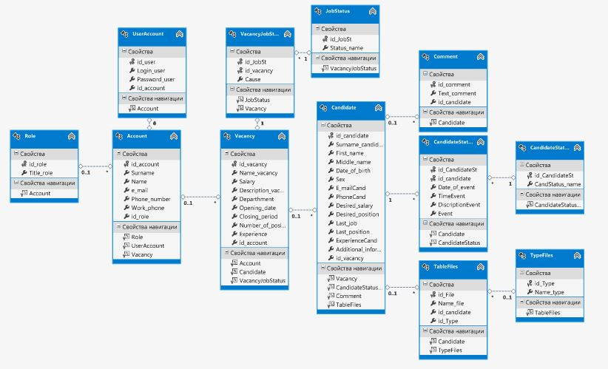

Рисунок 3.6 – Диаграмма классов пакета Models

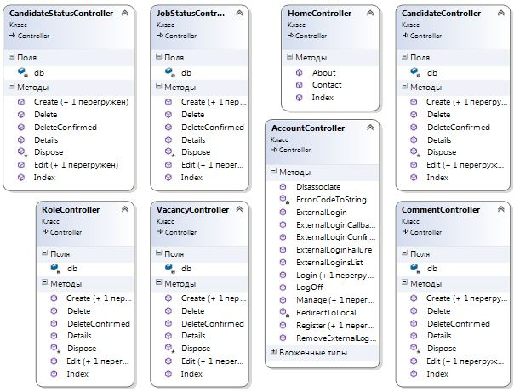

Рисунок 3.7 – Диаграмма классов пакета Controllers

И последняя построенная диаграмма – диаграмма состояний, которая изображена на рисунке 3.8. Данная диаграмма показывает, в каких состояниях может находиться объект.



Рисунок 3.8 – Диаграмма состояний кандидата

Была построена диаграмма состояния кандидата. Вначале при добавлении кандидата в базу данных он получает статус «новый». Далее этому кандидату назначается первое интервью, после которого кандидат меняет свой статус на статус «кандидат на первом интервью». После этого в зависимости от вакансии, на которую от претендует кандидат может быть сначала направлен на тестирование или на второе собеседование. Затем получив статус «кандидат на тестировании» он может быть направлен на второе собеседование или сразу на согласование. Аналогичным образом, получив статус «кандидат на втором собеседовании» он может быть направлен на тестирование или также на согласование. После согласования принимается решение – подходит данный кандидат или нет. Если подходит, то кандидату назначают испытательный срок, и он принимает статус «трудоустроенный»; если же нет – то его кандидатуру отклоняют и кандидат принимает статус «отклоненный». Также в состояние «отклоненный» кандидат может попасть и после первого собеседования.

После того как кандидат получил статус «трудоустроенный» - его оформляют в штат и прекращают работать как с кандидатом. После отклонения кандидата с ним также прекращают работать.

## Описание алгоритмов программных модулей системы подбора персонала

В Приложении Б на рисунке Б.1 представлена блок-схема алгоритма процесса подбора кандидатов на открытую вакансию.

Первым делом пользователю необходимо просмотреть все открытые вакансии организации. Для этого ему необходимо сделать выборку из базы данных. Затем из сформировавшегося перечня вакансий выбрать ту, с которой необходимо работать.

Следующим шагом необходимо определить: есть ли уже кандидаты на эту вакансию, с которыми можно работать, или же еще никого нет. При наличии кандидатов необходимо поочередно просмотреть каждого кандидата. Далее необходимо определить стоит ли данного кандидата рассматривать дальше, переносить его в другую группу, если же да, то ему необходимо изменить статус, а затем назначить событие, которое будет соответствовать данному статусу.

Ну, даже если у вакансии есть кандидаты, все равно необходимо просматривать и другие вакансии, вдруг среди новых данных найдется более подходящая кандидатура, а если кандидатов нет, то тем более необходимо работать с базой людей.

Нужно просмотреть есть ли новые резюме кандидатов. Если такие имеются, то необходимо в базу данных внести всю информацию.

Следующим шагом необходимо просмотреть перечень всех имеющихся кандидатов в базе людей, а среди них подобрать подходящих. Для этого по циклу необходимо сначала искать кандидата по занимаемой ранее должности, а затем и по опыту работы. Если же такие кандидаты находятся, то их можно прикреплять к открытой вакансии.

На этом и заканчивается сам процесс подбора кандидатов на открытую вакансию.

## Результаты проектирования системы подбор персонала

Программная реализация автоматизированной системы подбора персонала представлена в данном разделе. Рассмотрим работу в данном приложении HR директора, т.к. он имеет доступ ко всему приложению в отличии от менеджера и рекрутера.

Первым делом пользователю необходимо пройти авторизацию (т.е. он должен ввести свой логин и пароль, которые он ввел при регистрации), чтобы он смог войти в систему и начать работать с приложением. На рисунке 3.9 представлена авторизация пользователя.

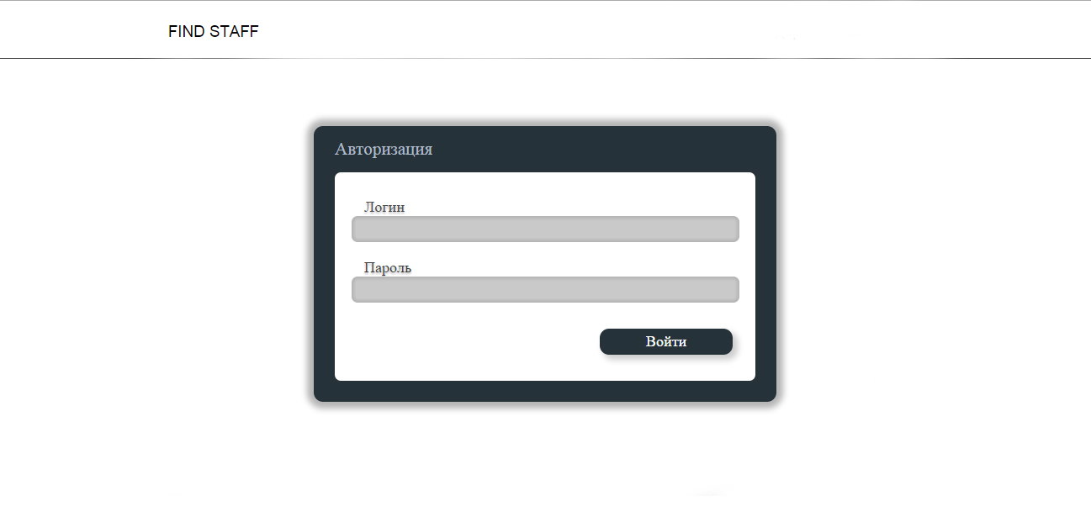

Рисунок 3.9 – Страница авторизации пользователя

После авторизации пользователь попадает на главную страницу приложения. На данной странице находится меню приложения. Если пользователь зашел как HR директор, то главная страница будет иметь вид, представленный на рисунке 3.10. Если же в приложение зашел менеджер, то для него будут активны только пункты меню работы с вакансиями; если же зашел рекрутер, то он может работать со всем кроме аналитики.

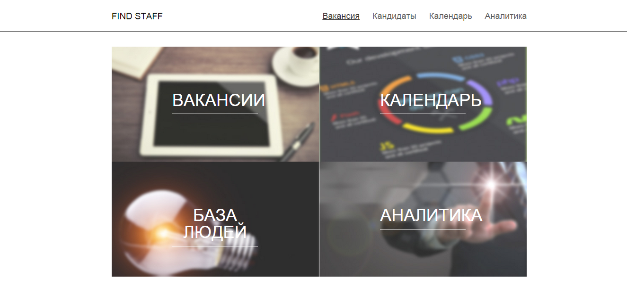

Рисунок 3.10 – Главная страница приложения

В данном приложении пользователь может работать с вакансиями, кандидатами, календарем и проводить аналитические исследования.

При выборе пункта меню Вакансии пользователь попадает на страницу работы с вакансиями, которая представлена на рисунке 3.11. Сразу выводятся активные вакансии, но при желании нажав на кнопку «В архиве» пользователь может просмотреть вакансии находящиеся в архиве.

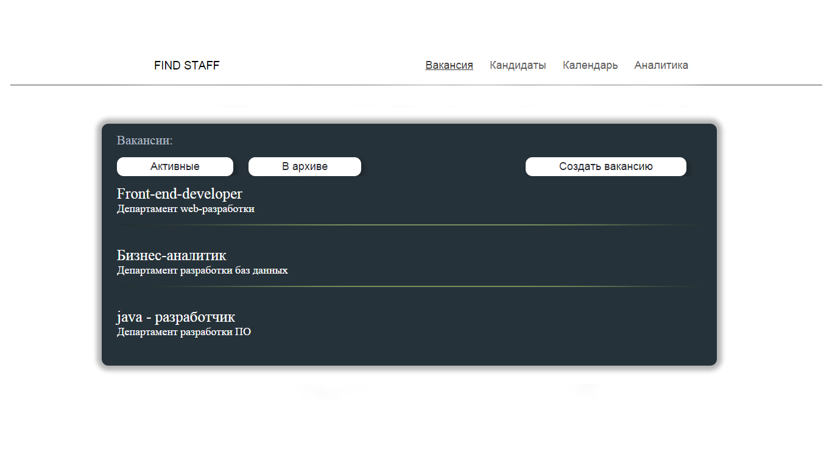

Рисунок 3.11 – Страница работы с вакансиями

На данной странице еще есть кнопка «Создать вакансию», нажав на которую пользователь попадает на страницу добавления вакансии, где он может создать новую вакансию. Страница добавления вакансии представлена на рисунке 3.12.

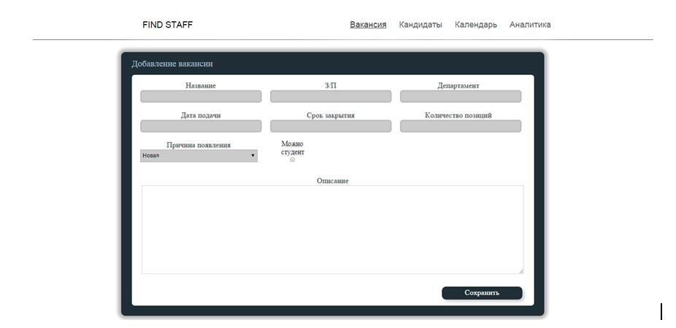

Рисунок 3.12 – Страница добавления вакансии

Находясь на странице работы с вакансиями, пользователь может выбрать интересующую его вакансию и ознакомиться с информацией, которая к ней относится. Нажав на вакансию, откроется страничка конкретной вакансии. Данная страница изображена на рисунке 3.13.

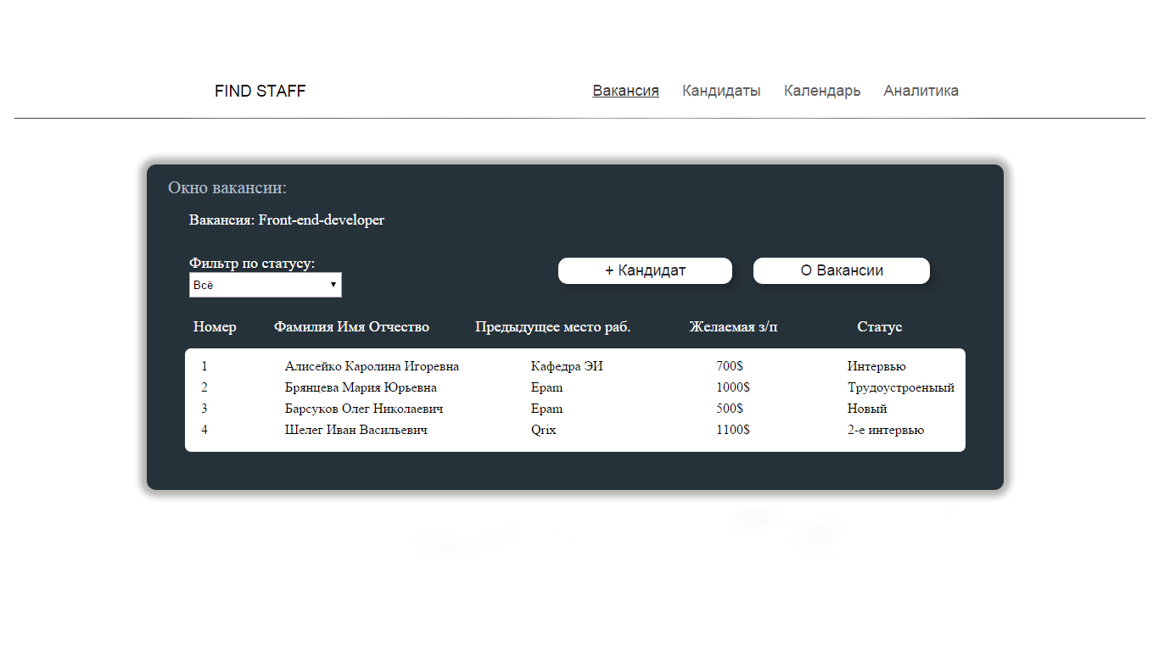

Рисунок 3.13 – Страница определенной вакансии

Здесь пользователь может просмотреть всех кандидатов, которые претендуют на данную должность и краткую информацию о них. Также нажав на кнопку «+кандидат» можно добавить нового кандидата. Страница добавления кандидата представлена на рисунке 3.14.

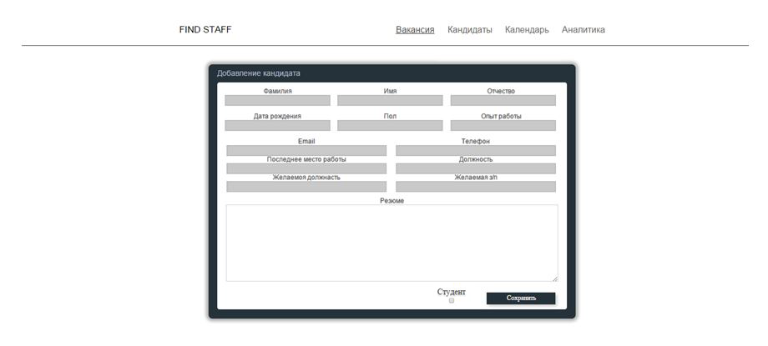

Рисунок 3.14 – Страница добавления нового кандидата

Нажав кнопку «о вакансии» пользователь попадает на страницу, на которой представлена полная информация о вакансии (рисунок 3.15).

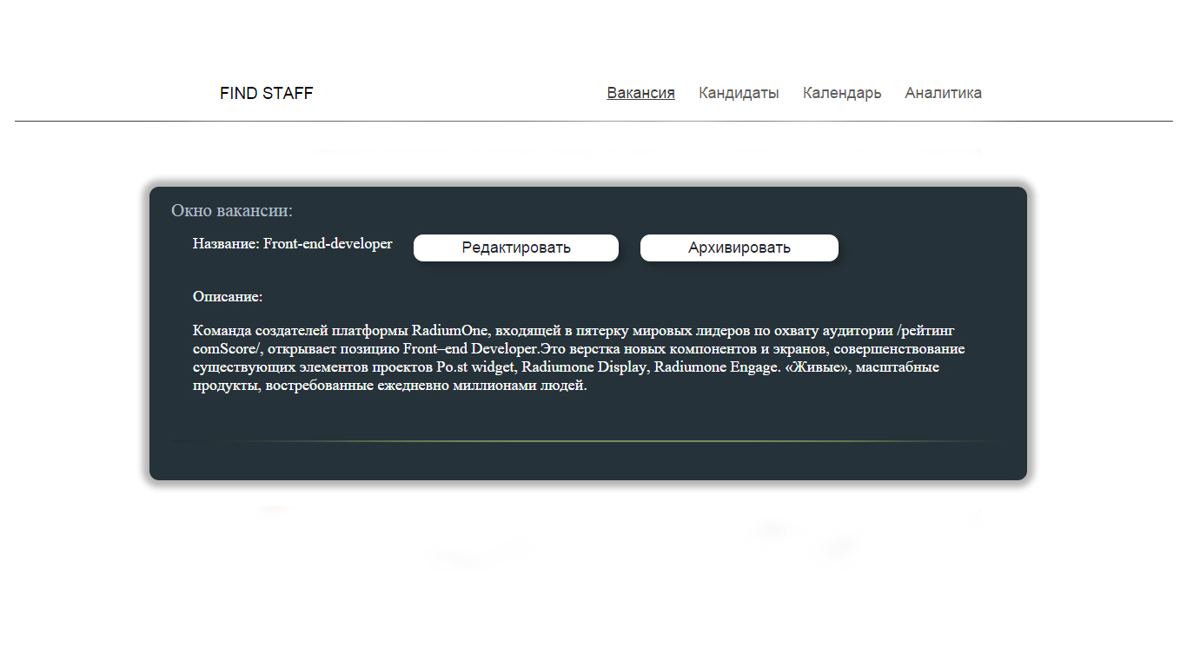

Рисунок 3.15 – Страница информации о вакансии

Кроме информации на данной странице еще есть две кнопки редактировать и архивировать. Нажав на кнопку «Редактировать» пользователь попадает на страницу редактирования вакансии. Нажав кнопку «Архивировать» у пользователя откроется страница архивации, но которой пользователю необходимо будет указать причину, по которой данная вакансия попадает в архив. Страница архивации изображена на рисунке 3.16.

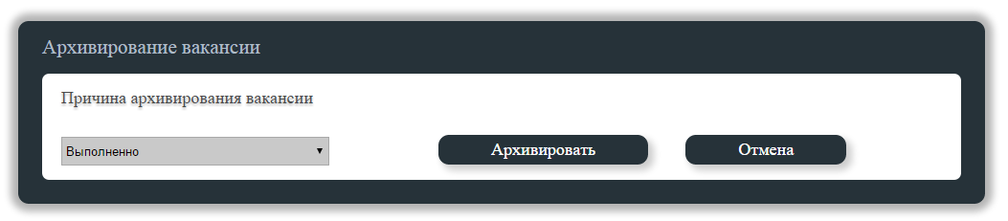

Рисунок 3.16 – Страница архивирования о вакансии

Если пользователь в меню выберет пункт «База людей», то откроется страница всех кандидатов. Данная страница изображена на рисунке 3.17.

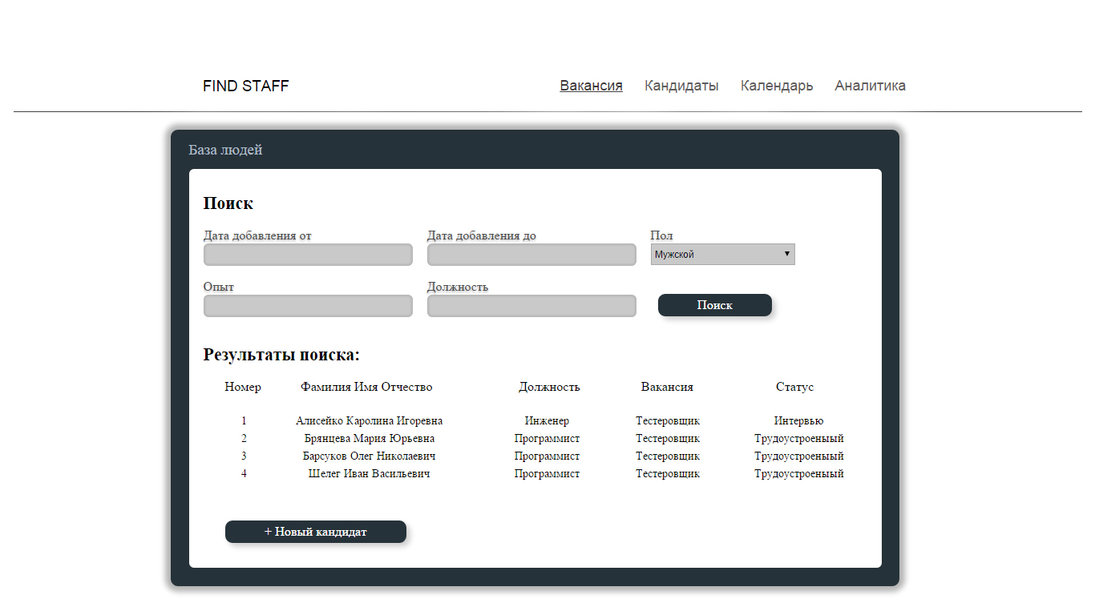

Рисунок 3.17 – Страница базы людей

Здесь пользователь может просмотреть информацию о кандидатах, добавить нового кандидата и, заполнив поля, провести поиск по параметрам. Можно посмотреть информацию, касающуюся определенного пользователя (рисунок 3.18). Также при необходимости отредактировать информацию и загрузить файлы кандидата, если таковые имеются. А также есть кнопка «событие», нажав на которое открывается окно изменения статуса кандидата и назначения ему события (рисунок 3.19). Также пользователь может оставить свой комментарий по поводу кандидата.

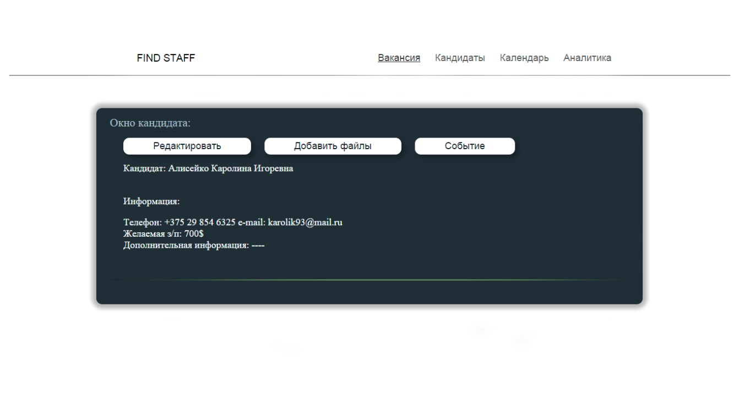

Рисунок 3.18 – Страница информации о кандидате

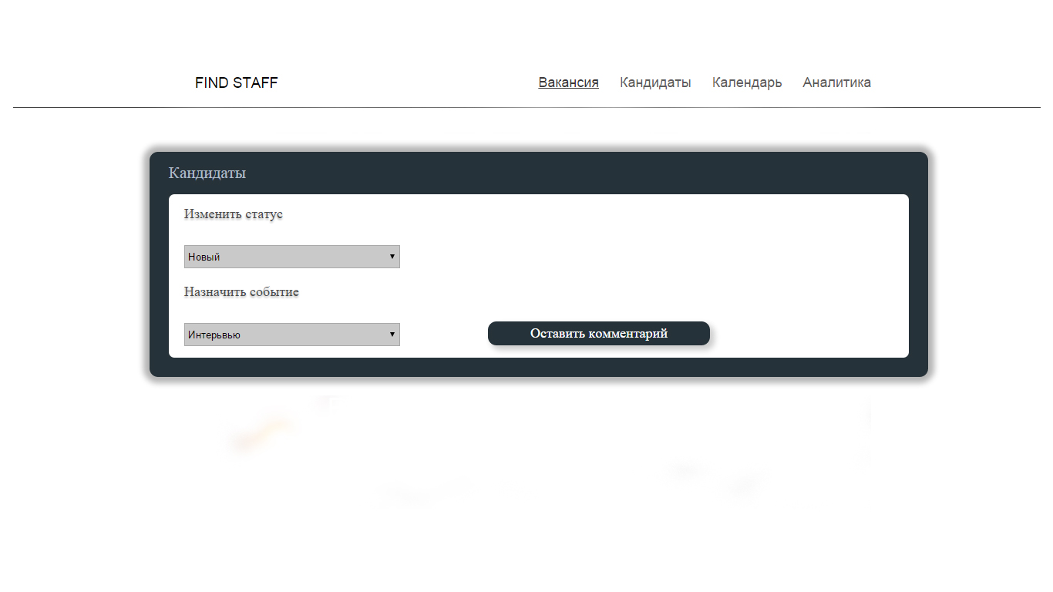

Рисунок 3.19 – Страница изменения статуса и назначения события

Следующий пункт меню – календарь. Календарь изображен на рисунке 3.20.

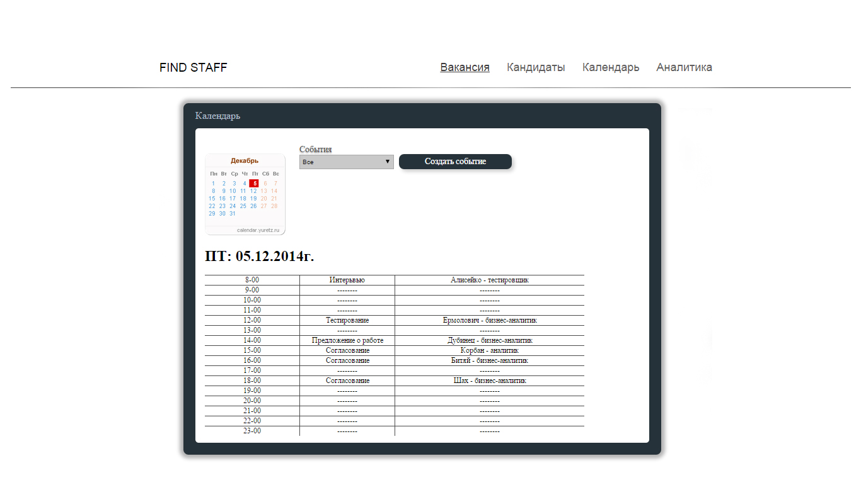

Рисунок 3.20 – Страница календаря

Здесь пользователь может просмотреть, какие события у него запланированы на сегодня или на другую дату. Также пользователь может просматривать только интересующие типы событий или добавлять новые, внеплановые события (рисунок 3.21).

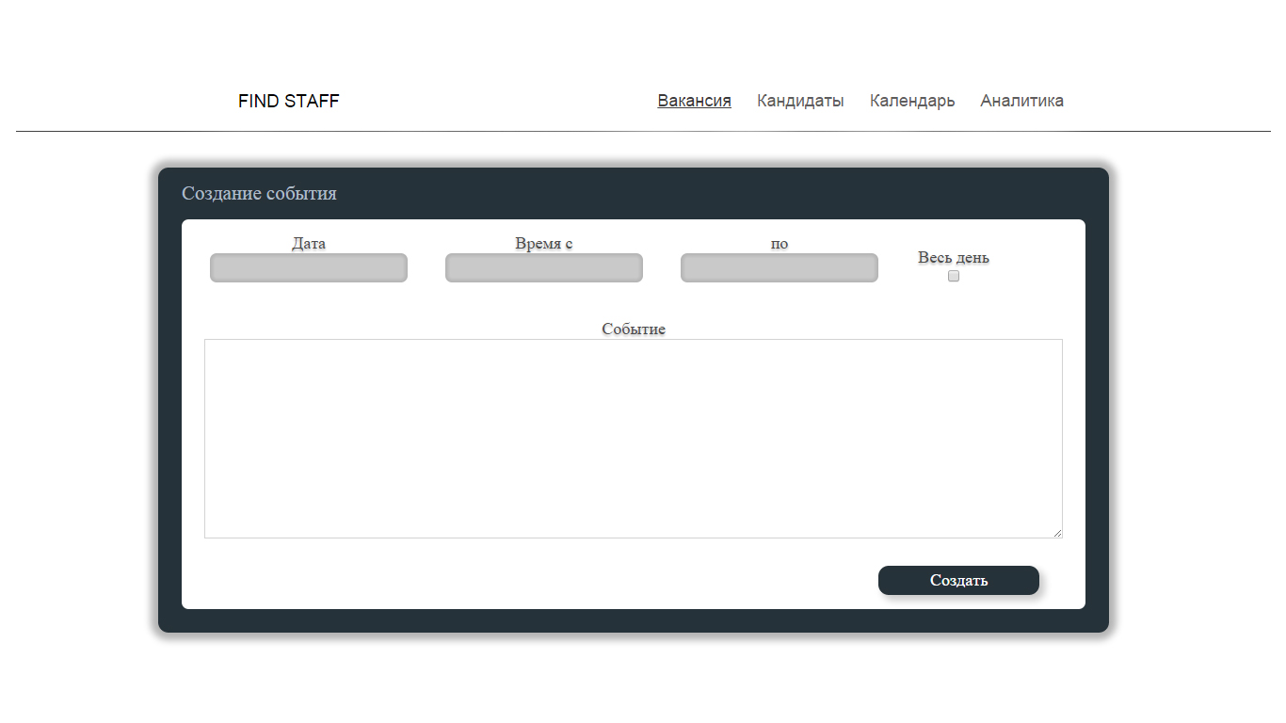

Рисунок 3.21 – Страница добавления календаря

И последний пункт меню – аналитика. Здесь пользователь может проводить 3 анализа. Страница представлена на рисунке 3.22.

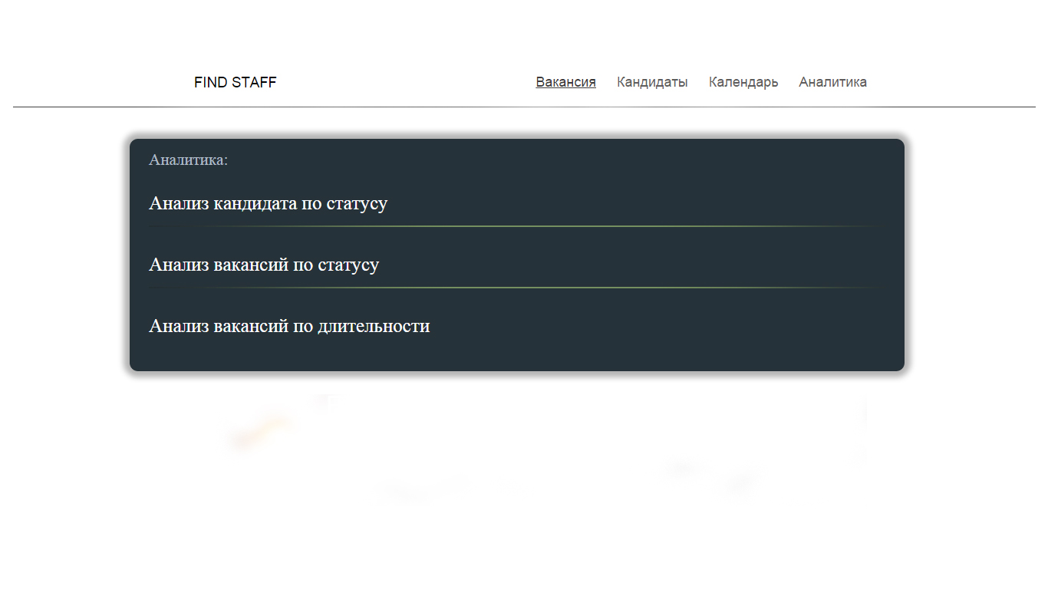

Рисунок 3.22 – Страница аналитики

Рассмотрим анализ вакансий по статусу. Здесь идет анализ вакансий по количеству активных и вакансий находящихся в архиве. Результат анализа представлен на рисунке 3.23.

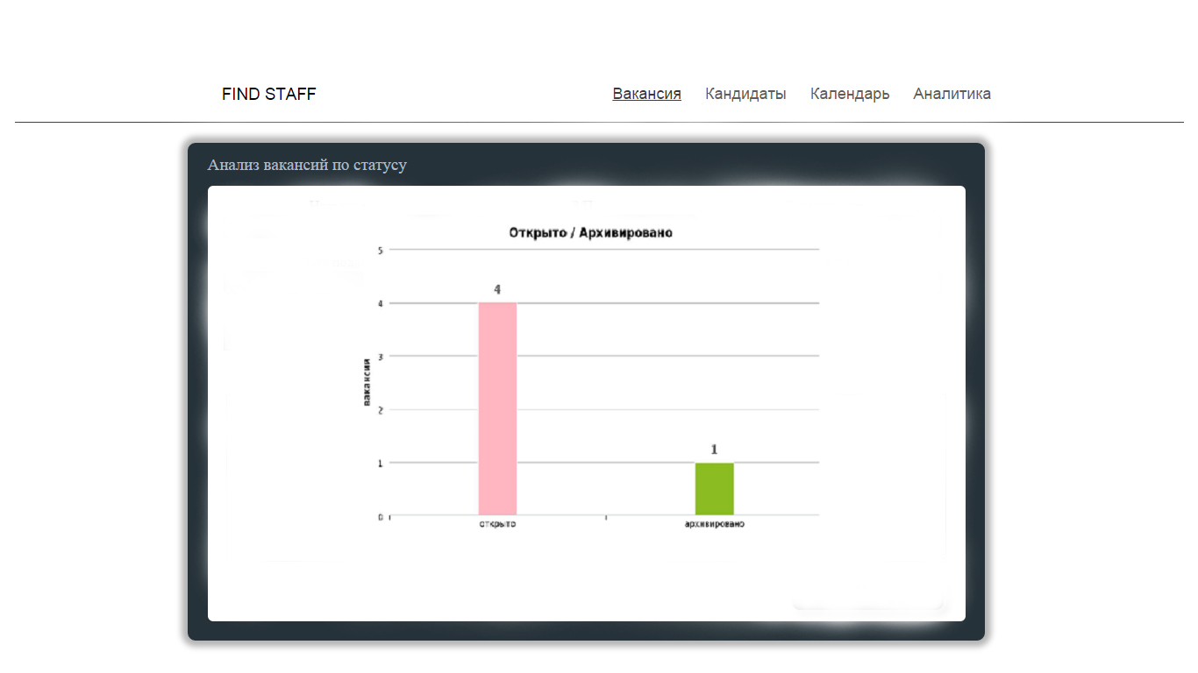

Рисунок 3.23 – Страница анализа вакансий по статусу

Используя все модели и материалы, было разработано программное приложения автоматизированной системы подбора персонала, которое отвечает всем предъявленным к нему требованиям.

Используя все модели и материалы, был разработан данный программный продукт. Он отвечает всем предъявленным к нему требованием. В программном продукте реализован необходимый функционал. Теперь необходимо оценить экономическую эффективность разработки и использования программного продукта.

1. **ТЕХНИКО-ЭКОНОМИЧЕСКОЕ ОБОСНОВАНИЕ ЭФФЕКТИВНОСТИ РАЗРАБОТКИ И ИСПОЛЬЗОВАНИЯ ПРОГРАММНОЙ ПОДДЕРЖКИ РЕКРУТИНГОВОЙ СЛУЖБЫ**

4. 1. **Краткая характеристика программного средства**

В разрабатываемом дипломном проекте программное обеспечение (ПО) по управлению кадрами позволяет сократить трудовые затраты предприятия на выполнение рутинных ежедневных операций по подбору персонала на предприятии. Данная система предназначена для внутреннего использования ЗАО «МТБанк». Существуют подобные системы на рынке информационных технологий, но они обладают некоторыми недостатками, например отсутствие возможности присвоения кандидатам статуса. Поэтому было решено реализовать систему поддержки рекрутинговой службы с учетом всех требований предприятия.

Разработка данного программного продукта предусматривает проведение регламентированных стадий разработки программного продукта, а именно исследование, анализ требований, проектирование, разработка и внедрение, и относится ко 2-ой категории сложности, то есть предполагается обеспечить телекоммуникационную обработку данных и переносимость системы.

Тип разрабатываемого проекта определен как ПО функционального назначения, а по степени новизны относится к категории Б [18].

Базой для расчета плановой сметы затрат на разработку данного ПО является объем ПО. Для оценивания объема ПО в дипломном проекте в качестве единицы измерения используется строка исходного кода (Lines Of Code, LOC), которая представляет собой универсальную метрику для создания любых программных продуктов.

* 1. **Расчет сметы затрат на разработку ПС**

Общий объем (V0) программного продукта определяется исходя из количества и объема функций, реализуемых программой:

|  |  |  |
| --- | --- | --- |
|  | $V_{0}=\sum_{i=1}^{n}{V_{i}}$, | (4.1) |

где $V_{i}$– объем отдельной функции ПО;

$n$– общее число функций.

Строка исходного кода (LOC) – универсальная метрика, так как может применяться при создании любых программных продуктов.

На основании информации о функциях разрабатываемого ПО определен объем функций и общий объем ПО (см. табл. 4.1).

Таблица 4.1 - Перечень и объем функций программных модулей

|  |  |  |
| --- | --- | --- |
| № функции | Наименование (содержание) | Объем функции (LOC) |
| 1 | 2 | 3 |
| 101 | Организация ввода информации | 150 |
| 102 | Контроль, предварительная обработка и ввод информации | 450 |
| 105 | Обработка входного заказа и формирование таблиц | 1340 |
| 109 | Организация ввода/вывода информации в интерактивном режиме | 320 |
| 111 | Управление вводом/выводом | 2400 |
| 203 | Формирование баз данных | 2180 |
| 204 | Обработка наборов и записей базы данных | 2670 |
| 206 | Обслуживание базы данных в интерактивном режиме | 6950 |
| 207 | Манипулирование данными | 9550 |
| 208 | Организация поиска и поиск в базе данных | 5480 |
| 305 | Обработка файлов | 720 |
| 308 | Управление файлами | 5750 |
| 506 | Обработка ошибочных и сбойных ситуаций | 410 |
| Итого (Vo): | | 38370 |

По объему ПО и нормативам затрат труда в расчете на единицу объема определяется нормативная и общая трудоемкость разработки ПО. Нормативная трудоемкость (Тн) определяется по таблице укрупненных норм времени на разработку ПО.

На основании нормативной трудоемкости рассчитывается общая трудоемкость (То) с учетом распределения ее по стадиям:

|  |  |  |
| --- | --- | --- |
|  | $T_{0}=\sum_{i=1}^{n}{T_{i}}$, | (4.2) |

где $Т_{i}$– трудоемкость разработки ПО на i-й стадии (чел./дн.);

$n$– количество стадий разработки.

Общая трудоемкость небольших программ рассчитывается по формуле:

|  |  |  |
| --- | --- | --- |
|  | $$T_{0}=T_{н}*K_{c}*K_{Т}*K_{н},$$ | (4.3) |

где Кс – коэффициет, учитывающий сложность ПО;

Кт – коэффициент использования стандартных модулей;

Кн  – коэффициент новизны;

Тн  – нормативная трудоемкость.

ПО относится к 2 группе сложности.

Коэффициент сложности определяет сложность разрабатываемого программного продукта и рассчитывается по формуле:

|  |  |  |
| --- | --- | --- |
|  | $K_{с}=1+\sum_{i=1}^{n}{K_{i}}$, | (4.4) |

Дополнительный коэффициент сложности для ПО определяется из наличия следующих характеристик: интерактивный доступ (0,06), обеспечение хранения, ведения и поиска данных в сложных структурах (0,07), работа в реальном времени и выполнение оптимизационных расчетов (0,12). Итого коэффициент сложности равен 1,25.

Коэффициент, учитывающий степень использования при разработке ПО стандартных модулей Кт равен 0,7, так как в разрабатываемом ПО процент использования стандартных модулей составляет от 40 до 60 %.

Коэффициент новизны ПО относится к категории Б, поэтому $K_{н}$ = 0,9.

Нормативная трудоемкость из расчета Vo = 38370 LOC и коэффициента сложности, равного 2, составит Тн = 847 чел./дн.

При решении сложных задач трудоемкость определяется по стадиям:

* техническое задание (ТЗ) – исследование;
* эскизный проект (ЭП) – анализ требований;
* технический проект (ТП) – проектирование;
* рабочий проект (РП) – разработка;
* внедрение (ВН) – ввод в действие.

Распределение трудоемкости по стадиям:

dтз = 0,10;

dэп = 0,08;

dтп = 0,09;

dрп = 0,58;

dвн = 0,14.

Таблица 4.2 – Расчет общей трудоемкости разработки ПО с учетом стадий

|  |  |  |  |  |  |  |
| --- | --- | --- | --- | --- | --- | --- |
| Показатели | Стадии | | | | | Итого: |
| ТЗ | ЭП | ТП | РП | ВН |
| 1 | 2 | 3 | 4 | 5 | 6 | 7 |
| Коэффициенты удельных весов трудоемкости стадий разработки ПО (d) | 0,10 | 0,08 | 0,09 | 0,58 | 0,15 | 1,00 |
| Распределение нормативной трудоемкости ПО (Тн) по стадиям, чел./дн. | 84,70 | 67,76 | 76,23 | 491,26 | 127,05 | 847,00 |
| Коэффициент сложности ПО (Кс) | 1,25 | 1,25 | 1,25 | 1,25 | 1,25 | - |
| Коэффициент использования стандартных модулей (Кт) |  |  |  | 0,7 |  | - |
| Коэффициент новизны ПО (Кн) | 0,9 | 0,9 | 0,9 | 0,9 | 0,9 | - |
| Общая трудоемкость ПО (То), чел./дн. | 95 | 76 | 86 | 387 | 143 | 787 |

На основе общей трудоемкости определяется плановое число разработчиков (Чр) по формуле:

|  |  |  |
| --- | --- | --- |
|  | $Ч_{р}=\frac{T_{0}}{T_{р}*Ф_{эф}}$, | (4.5) |

где Фэф – эффективный фонд времени работы одного работника в течении года (дн.);

То – общая трудоемкость (чел./дн.);

Тр – срок разработки проекта (лет).

Срок разработки ПО определяется по формуле:

|  |  |  |
| --- | --- | --- |
|  | $T_{р}=\frac{T_{0}}{Ч_{р}*Ф_{эф}}$, | (4.6) |

Эффективный фонд времени работы одного работника (Фэф) рассчитывается по формуле:

|  |  |  |
| --- | --- | --- |
|  | $${ Ф}_{эф}=Д_{г}-Д_{пр}-Д_{в}-Д_{о},$$ | (4.7) |

где Дг – количество дней в году (Дг = 365 дн.);

Дп – количество праздничных дней в году (Дп = 6 дн.);

Дв – количество выходных дней в году (Дв = 104 дн.);

До – количество дней отпуска (До = 24 дн.).

Фэф = 365 – 6 – 104 – 24 = 231 дн.

Проект планируется разработать за период Тр = 9 мес. Тогда плановая численность исполнителей:

$Ч_{р}=\frac{787}{9/{12}*231}=5$ чел.

На протяжении разработки ПО в проекте будут участвовать 5 человека: ведущий специалист II категории (14 разряд) и 4 инженера-программиста II категории (12 разряд). Каждый из участников проекта задействован в нем на протяжении всего периода разработки, т.е. 157,4 дня.

Основной статьей затрат на создание ПО является заработная плата разработчиков проекта.

Для расчета основной заработной платы разработчиков использовалась месячная тарифная ставка первого разряда – 292 тыс. руб.

Основная заработная плата исполнителей рассчитывается по формуле:

|  |  |  |
| --- | --- | --- |
|  | $З_{о}=\sum_{i=1}^{n}{Т_{чi}*Т_{ч}*Ф_{п}*K}$, | (4.8) |

где $n$– количество исполнителей;

Тчi – часовая тарифная ставка i-го исполнителя, руб.;

Тч – количество часов работы в день (Тч = 8 ч.)

$Ф_{п}$– плановый фонд рабочего времени i-го исполнителя, дн.;

К – коэффициент премирования (К = 1,4).

Расчет основной заработной платы начинается с определения месячной тарифной ставки по формуле:

|  |  |  |
| --- | --- | --- |
|  | $${ Т}_{м}=Т_{с}*Т_{к}$$ | (4.9) |

Месячная тарифная ставка ведущего специалиста II категории выполняющего роль руководителя проекта составит:

$Т_{м1}=292*3,25=949,75 тыс. руб.$

Месячная тарифная ставка инженера-программиста II категории составит:

$Т_{м2}=292*2,84=829,28 тыс. руб.$

Расчет основной заработной платы разработчиков ПО приведен в таблице 4.3.

Таблица 4.3 – Расчет основной заработной платы разработчиков

|  |  |  |  |  |  |
| --- | --- | --- | --- | --- | --- |
| Должность | Количество исполнителей | Дневной оклад специалиста, тыс. руб. | Продолжитель-ность участия в разработке ПС, дней | Коэффи-циент пре-мий,% | Сумма осн. заработной платы исполни-телей, тыс. руб. |
|
|
| Ведущий специалист  (14 разряд) | 1 | 45,19 | 157,4 | 1,4 | 9 958,07 |
| Инженер-программист  (12 разряд) | 4 | 39,49 | 157,4 | 1,4 | 34 808,07 |
| Итого | 5 | – | 787 | – | 44 766,14 |

Дополнительная заработная плата (ЗД) определяется по формуле:

|  |  |  |
| --- | --- | --- |
|  | $З_{д}=\frac{З_{0}*Н_{д}}{100}$, | (4.10) |

где НД – норматив дополнительной заработной платы (НД = 15 %).

$З_{д}=\frac{44 766, 14*15}{100}$ = 6 714,92 тыс. руб.

Отчисления в фонд социальной защиты населения (Зсз) и на обязательное страхование (Зсз) определяются по формуле:

|  |  |  |
| --- | --- | --- |
|  | $З_{сз}=\frac{\left(З_{0}+З_{д}\right)*Н_{cз}}{100}$, | (4.11) |
|  |  |  |

где Нсз – норматив отчислений в фонд социальной защиты населения и на обязательное страхование (Нсз=34 %);

$З_{сз}=\frac{\left(44 766,14 +6 714, 29\right)*34}{100}=17 503,56 тыс.$ руб.

Отчисления по обязательному страхованию ${(З}_{осi})$ и определяется по нормативу, его аналогии с фондом социальной защиты населения:

|  |  |  |
| --- | --- | --- |
|  | $$З_{осi}=\frac{\left(З_{oi}+З_{дi}\right)*Н_{oc}}{100},$$ | (4.12) |

где $Н_{ос}$– норматив отчислений по обязательному страхованию ($Н_{ос}$ = 0,6%).

$З_{oci}=\frac{\left(44 766,14+6 714,29\right)*0,6}{100}=308,88 тыс. руб.$

Расходы по статье «Материалы» (М) определяются по действующим нормативам и рассчитывается по формуле:

|  |  |  |
| --- | --- | --- |
|  | $M=\frac{З_{0}*Н_{мз}}{100}$, | (4.13) |

где $Н_{мз}$– норма расхода материалов от основной заработной платы ($Н_{мз}$ = = 3 %);

$M=\frac{44 766,14 *3}{100}=1 342,98 тыс.$ руб.

Расходы по статье «Машинное время» (Рм) определяются по формуле:

|  |  |  |
| --- | --- | --- |
|  | $$Р_{м}=Ц_{м}*\frac{V_{0}}{100}*Н_{мв},$$ | (4.14) |

где Цм – цена одного машино-часа, Цм принята в размере 6500 руб.;

Vo – общий объем ПО (LOC);

Нмв – норматив расхода машинного времени на отладку 100 LOC (12%).

$Р_{м}=6500*\frac{38,37}{100}*12=29 928,60 тыс.$ руб.

Расходы по статье «Прочие затраты» (Пз) определяются по нормативу, разрабатываемому в целом по организации, в процентах к основной заработной плате:

|  |  |  |
| --- | --- | --- |
|  | $П_{з}=\frac{З_{0}*Н_{пз}}{100}$, | (4.15) |

где Нпз – норматив прочих затрат, установленный по отношению к

основной зарплате (Нпз = 20 %).

$П_{з}=\frac{44 766,14*20}{100}=8 953,23 тыс.$ руб.

Расходы по статье «Накладные расходы» (Рн) определяются по нормативам, разрабатываемым в целом по научной организации, в процентах к основной заработной плате. По формуле (4.16) находим накладные расходы:

|  |  |  |
| --- | --- | --- |
|  | ${ Р}_{н}=\frac{З_{0}*Н_{рн}}{100}$, | (4.16) |

где Нрн – процент накладных расходов (Нрн = 50 %).

$Р_{н}=\frac{44 766,14 *50}{100}=22 383,07 тыс.$ руб.

Общая сумма расходов по смете (Ср) на ПО рассчитывается по формуле:

|  |  |  |
| --- | --- | --- |
|  | $$С_{р}=З_{0}+З_{д}+З_{сз}+З_{oc}+М+Р_{м}+П_{з}+Р_{н}$$ | (4.17) |

$С_{р}=44 766,14 + 6 714,92+ 17 503,56 + 308,88 + 1 342,98 + +29 928,60 + 8 953,23+22 383,07 = 131 901,37 тыс.$ руб.

Расчет сметы затрат на разработку ПО представлен в таблице 4.4.

Таблица 4.4 – Расчет сметы затрат на разработку программного средства.

|  |  |  |
| --- | --- | --- |
| Наименование статей затрат | Обозначение | Сумма, тыс. руб. |
| 1 | 2 | 3 |
| Основная заработная плата разработчиков ПО | Зо | 44 766,14 |
| Дополнительная заработная плата | Зд | 6 714,92 |
| Продолжение таблицы 4.4 |  |  |
| 1 | 2 | 3 |
| Отчисления в фонд социальной защиты населения | Зсз | 17 503,56 |
| Отчисления по обязательному страхованию | Зoc | 308,88 |
| Материалы | М | 1 342,98 |
| Машинное время | Рм | 29 928,60 |
| Прочие затраты | Пз | 8 953,23 |
| Накладные расходы | Рн | 22 383,07 |
| Общая сумма затрат по всем статьям сметы | Ср | 131 901,37 |

Прибыль от реализации (Пoi) ПО рассчитывается по формуле (4.18):

|  |  |  |
| --- | --- | --- |
|  | $$П_{oi}=\frac{С_{р}*У_{рпi}}{100},$$ | (4.18) |

где Урпi− уровень рентабельности ПО (Урпi = 40 %);

$П_{oi}= \frac{131 901,37*40}{100}=52 760,55 тыс. руб.$

Прогнозируемая цена ПО без налогов (Цпi):

|  |  |  |
| --- | --- | --- |
|  |  | (4.19) |

$Ц_{пi}=131 901,37+52 760,55=184 661,92 тыс. руб.$

Налог на добавленную стоимость (НДСi):

|  |  |  |
| --- | --- | --- |
|  |  | (4.20) |

где Hдc− норматив НДС (Hдc = 20 %)

${НДС}_{i}=\frac{184 661,92*20}{100}=36 932,38 тыс. руб.$

Прогнозируемая отпускная цена (Цoi):

|  |  |  |
| --- | --- | --- |
|  | *,* | (4.21) |

$Ц_{oi}=184 661,92+36 932,38=221 594,30 тыс. руб.$

Прогнозируемая отпускная цена составляет 221 594,30 тыс. руб. Данный программный продукт не предназначен для продажи сторонним организациям. Экономическая эффективность применения программного средства должна рассматриваться с точки зрения пользователя продукта.

* 1. **Оценка экономической эффективности применения программного средства у** **пользователя**

Экономический эффект от внедрения программного средства поддержки рекрутинговой службы производится путем расчета расходов по всем статьям затрат на эксплуатацию данного ПО с расходами по соответствующим статьям до его внедрения. Каждая статья расходов должна быть рассчитана для базового и нового вариантов, общая сумма экономии средств будет представлять собой экономический эффект внедрения программного средства.

Типовая задача рекрутера состоит в том, чтобы подобрать наиболее подходящего кандидата на вакансию. Для этого работникам отдела по подбору персонала необходимо проделать несколько этапов: изучить и проанализировать весь рынок вакансий и кандидатов; провести собеседования и тестирование с каждым кандидатом; предоставить информацию о кандидатах для отдела безопасности; выяснить, в каких отделениях банка можно оформить услугу, работа с новыми сотрудниками (адаптация); а также составление разнообразной отчетности. До внедрения программного средства все этапы экономистами выполнялись без использования автоматизированных инструментов.

Среднее количество типовых задач в месяц – 50 (данные взяты из хронометражных наблюдений и статистической информации предприятия).

Для освоения данного программного продукта потребует только один программист, который сможет обучить пользованию рекрутеров. Для освоения данного проекта потребуется всего одна неделя времени (т.е. 0,25 месяца).

Средняя заработная плата программиста и средняя заработная плата рекрутера – заработная плата, действующая на предприятии.

В таблице 4.5 представлены исходные данные для расчета экономического эффекта.

Таблица 4.5 – Исходные данные для определения экономического эффекта

|  |  |  |  |  |
| --- | --- | --- | --- | --- |
| Наименование показателя | Обозначение | Единица измерения | Значение показателя | |
| База | Новый |
| 1 | 2 | 3 | 4 | 5 |
| Капитальные вложения | Сп | тыс. руб. | 0 | 221 594,30 |
| Численность программистов на освоение | Чпо | чел. | 0 | 1 |
| Продолжительность освоения | Тос | мес. | 0 | 0,25 |
| Среднемесячная заработная плата одного программиста | Зсм | тыс. руб. | 7 700,00 | 7 700,00 |
| Среднемесячная заработная плата рекрутера | Зсмр | тыс. руб. | 6 300,00 | 6 300,00 |
| Коэффициент начислений на заработную плату | Кнз | единиц | 1,35 | 1,35 |
| Среднемесячное количество рабочих дней | Др | дней | 21 | 21 |
| Количество типовых задач в месяц | Зтп | единиц | 50 | 50 |
| Средняя трудоемкость работ на 1 задачу | Тc1, Tc2 | чел-час на 1 задачу | 6 | 1 |
| Количество часов работы в месяц | Тн | Часов | 168 | 168 |

Общие капитальные вложения (КО) пользователя, связанные с приобретением, внедрением и использованием ПС, рассчитывают по формуле:

|  |  |
| --- | --- |
| , | (4.22) |

где КПР – затраты пользователя на приобретение ПС по отпускной цене с учётом стоимости услуг по эксплуатации (тыс. руб.);

КОС – затраты пользователя на освоение ПС (тыс. руб.);

КТС – затраты на доукомплектование ВТ техническими средствами в связи с внедрением нового ПС (тыс. руб.);

КОБ – затраты на пополнение оборотных средств в связи с

использованием нового ПС (тыс. руб.).

Затраты на освоение программного средства определяются по формуле:

|  |  |
| --- | --- |
| $К_{ос}=\left(З_{см}+З_{см}*К_{нз}\right)*Ч_{по}*Т_{ос}$, | (4.23) |

где Зсм – среднемесячная заработная плата одного программиста (тыс. руб.);

Кнз – коэффициент начислений на заработную плату (единиц);

Чпо – численность программистов, занятых освоением ПС (чел.);

Тос – продолжительность освоения (мес.).

Рассчитываем затраты на освоение ПС, используя исходные данные таблицы 4.5:

$Кос = 7 700,00*2,35*1*0,25 = 4 523,75 тыс. руб.$

$Ко = 221 594,30+ 4 523,75 = 226 118,05 тыс. руб.$

Общие затраты на разработку и внедрение программного средства составляют 226 118,05 тыс. руб. Внедрение данного программного средства также сократит трудоемкость выполнения типовых задач рекрутерем, сократит затраты на оплату труда работникам рекрутинговой службы.

Для прогнозирования окупаемости необходимо сравнить затраты в процессе управления кадрами без использования ПО и с его применением.

Экономия затрат на заработную плату при использовании нового ПС в расчете на объем выполненных работ определяется по формуле:

|  |  |
| --- | --- |
| $С_{з}=С_{зе}*А_{2}$, | (4.24) |

где Сзе – ежегодная экономия затрат на заработную плату в расчете на одну задачу;

А2 – количество типовых задач, решаемых за год.

Экономия затрат на заработную плату (Сзе) определяется по формуле:

|  |  |
| --- | --- |
| $С_{зе}=З_{{СМ}_{р}}*\frac{(Т_{с1}-Т_{с2})}{Т_{ч}*Д_{р}}$, | (4.25) |

где Зсмр – среднемесячная зарплата экономиста;

Тci – снижение трудоемкости работ в расчете на 1 задачу (человеко-

часов);

ТЧ – количество часов работы в день (часов);

ДР – среднемесячное количество рабочих дней.

$С_{ЗЕ}=6 300,00*\frac{6-1}{8*21}=187,50 тыс.$ руб.

Количество типовых задач, решаемых за год, *А2 =*50 *12= 600

СЗ = 187,50*600 = 112 500,00 тыс. руб.

Экономия с учетом начисления на зарплату (Cн):

|  |  |
| --- | --- |
| , | (4.26) |

где КН – коэффициент начислений на заработную плату

Сн = 112 500,00 * 1,35 = 151 875,00 тыс. руб.

Общая годовая экономия в результате сокращения текущих затрат, связанных с использованием нового ПС (СО):

|  |  |
| --- | --- |
|  | (4.27) |

Таким образом, общая годовая экономия, связанная с использованием нового ПС, составляет 151 875, 00 тыс. руб.

Для пользователя в качестве экономического эффекта выступает чистая прибыль – дополнительная прибыль, остающаяся в распоряжении предприятия, которая определяется по формуле:

|  |  |
| --- | --- |
| $∆П_{ч}=С_{0}- \frac{С_{0}*Н_{п}}{100}$, | (4.28) |

где НП – ставка налога на прибыль (НП =18 %).

Годовой прирост прибыли получаем вследствие экономии материальных ресурсов и на 2, 3, 4 год после внедрения ПС она составит:

ΔПч 2,3,4 = 151 875,00 – (151 875,00 * 0,18) = 124 537,50 тыс. руб.

Так как разработка продукта составляет 0,75 лет, а освоение длится 0,25 месяца, то прирост прибыли за счет экономии полученный в 1 году будет равен:

ΔПЧ = 151 875,00 *(1-0,18)*(1-0,75-0,25/12) = 28 643,63 тыс. руб.

Так как экономия денежных средств рассчитывается для разных периодов времени, то необходимо рассчитать дисконтированную сумму. Расчет производится исходя из нормы дисконта Е = 25% (ставка рефинансирования РБ). Коэффициент дисконтирования рассчитывается по формуле:

|  |  |  |
| --- | --- | --- |
|  | $α={(1+E)}^{t_{p}-t}$, | (4.29) |

где Е – норма дисконта, (доли);

tp – расчетный период;

t – период, потоки которого приводятся к расчетному.

$α_{1}=1$– расчетный год, $α_{2}$ = 0,80 – 2016 год, $α_{3}=$ 0,64 – 2017 год, $α_{4}$ = 0,51 – 2018 год.

В таблице 4.6 представлен расчет экономического эффекта.

Таблица 4.6 – Итоговые данные

|  |  |  |  |  |  |
| --- | --- | --- | --- | --- | --- |
| Показатели | Ед. изм. | 2015 | 2016 | 2017 | 2018 |
| 1 | 2 | 3 | 4 | 5 | 6 |
| **Результат:** |  |  |  |  |  |
| 1. Прирост чистой прибыли за счет экономии затрат (Пч) | тыс. руб. | 28 643,63 | 124 537,50 | 124 537,50 | 124 537,50 |
| 2. То же с учетом фактора времени | тыс. руб. | 28 643,63 | 99 630,00 | 79 704,00 | 63 763,20 |
| Продолжение таблицы 4.6 | | | | | |
| 1 | 2 | 3 | 4 | 5 | 6 |
| **Затраты:** | | | | | |
| 3. Разработка ПС (Кпр)  4. Освоение ПС (Кос) | тыс. руб.  тыс. руб. | 221 594,30  4 523,75 |  |  |  |
| 5. Всего затрат | тыс. руб. | 226 118,05 |  |  |  |
| **Экономический эффект:** | | | | | |
| 6. Превышение результата над затратами | тыс. руб. | -197 474,43 | 99 630,00 | 79 704,00 | 63 763,20 |
|
| 7. То же с учетом дисконтирования | тыс. руб. | -197 474,43 | -97 844,43 | -18 140,43 | 45 622,77 |
| 8. Коэффициент приведения | ед. | 1 | 0,80 | 0,64 | 0,51 |

* 1. **Общий вывод по технико-экономическому обоснованию**

Разрабатываемое программное обеспечение намного эффективнее решает поставленные задачи по сравнению с базовым вариантом, использовавшимся ранее на предприятии. Согласно проведенному технико-экономическому обоснованию разрабатываемая система поддержки работы рекрутинговой службы является экономически эффективной. По расчетам выявлено, что все дополнительные капитальные затраты на освоение, сопровождение и адаптацию нового ПО окупятся в течение трех лет.

Положительный экономический эффект достигнут за счет экономии затрат на заработную плату.

Таким образом, проектируемая автоматизированная система управления кадрами на предприятии является более эффективной и экономически выгодной по сравнению с существовавшими до ее внедрения средствами управления.

1. **РЕАЛИЗАЦИЯ ЭРГОНОМИЧЕСКИХ ТРЕБОВАНИЙ К КОНСТРУКЦИИ И ОРГАНИЗАЦИИ РАБОЧЕГО МЕСТА СПЕЦИАЛИСТОВ ПО ПОДБОРУ ПЕРСОНАЛА ЗАО «МТБанк»**

Работу специалиста по подбору персонала сейчас невозможно представить без компьютера: это и работа с банком вакансий, и с базой возможных кандидатов, и т.д. Рекрутеры сидят по восемь, а то и по девять часов в день без каких-либо физических нагрузок. А любая сидячая работа, в том числе и работа за компьютером, официально не считается вредной или опасной для здоровья. Но в реальности подобная малоподвижная деятельность чревата серьезными проблемами со здоровьем. Среди самых частых жалоб сотрудников можно выделить:

* головные боли и проблемы с концентрацией;
* боль в шее и плечах;
* боли в спине и позвоночнике;
* жалобы на боль в копчике;
* боль в бедре;
* боль в колене и икроножной мышце.

Но соблюдая требования эргономики и уделяя должное внимание комфорту рабочих мест, легко можно свести к минимуму негативное воздействие вредных факторов на сотрудника.

Эргономика – наука о приспособлении должностных обязанностей, рабочих мест, предметов и объектов труда, компьютерных программ для наиболее безопасного и эффективного труда работника, исходя из физических и психических особенностей человеческого организма [20].

Эффективная работа системы «человек – техническое средство» будет достигнута только при полной их совместимости. Совместимость бывает: информационная, антропометрическая, биофизическая, энергетическая, технико-эстетическая, пространственно-антропометрическая и др.

Трудовой процесс технического средства напрямую связан с функциями и задачами сотрудника предприятия [20]. Основная работа специалиста по подбору персонала в ЗАО «МТБанк» это:

* приём информации о кандидатах, ее обработка и анализ;
* ввод полученной информации в базу данных;
* корректировка полученной информации;
* составление отчетности;
* работы с иными средствами вычислительной техники, связи;
* проведение собеседование, встреч;
* работа с документацией и т.д.

В качестве основного технического средства в отделе по подбору персонала в ЗАО «МТБанк» выступает персональный компьютер, а сотрудника – специалист (рекрутер). Очевидно, для нормальной работы рекрутера ему требуется рабочее место, прежде всего, хорошо приспособленное для эксплуатации им ПЭВМ. Конструкция и организация рабочего места работника должны обеспечивать возможность быстрого и безошибочного восприятия информации. Кроме того, трудовая деятельность должна осуществляться в условиях, отвечающих санитарно-гигиеническим требованиям [21].

В ЗАО «МТБанк» в состав базового рабочего места сотрудника отдела по подбору персонала обязательно входят:

* стол и подъемно-поворотное кресло;
* стационарный телефон;
* устройство отображения информации (монитор);
* устройство управления и ввода информации (мышь, клавиатура);
* вычислительная техника (системный блок персонального компьютера);
* канцелярские принадлежности (стакан с карандашами, ручками, линейками и контейнер для документов);
* выдвижные ящики стола (для документации, используемой время от времени) [22].

Необходимо отметить, что принтер и сканер в состав рабочего места в ЗАО «МТБанк» входят опционально, т.е. только в случае частого пользования данной офисной техникой сотрудником. Общедоступные принтеры и сканера вынесены в специализированные места для совместного пользования персоналом, так как данная офисная техника генерирует шум при постоянном использовании.

При формировании эргономических требований к системе «человек-техническое средство» возникает необходимость в жесткой регламентации информационных зон (рисунок 5.1), зон досягаемости рук в горизонтальной плоскости (рисунок 5.2). Главная причина – физиологический дискомфорт и хронический болезни оператора ПЭВМ. У 52,9% пользователей наблюдаются боли в позвоночнике, чувство онемения мышц шеи и плечевого пояса, у 42,9% – боли в позвоночнике, у 15,2% – болезненность и одеревенелость мышц рук и ног [23].

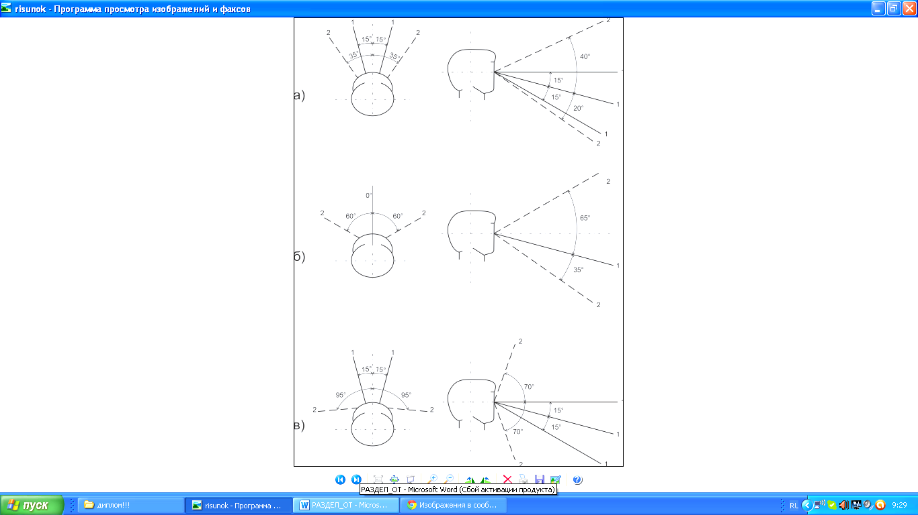

Рисунок 5.1 – Информационные зоны визуального поля: а – при повороте глаз, б – при повороте головы, в – при повороте головы и глаз, 1 – оптимальные углы обзора, 2 – максимальные углы обзора

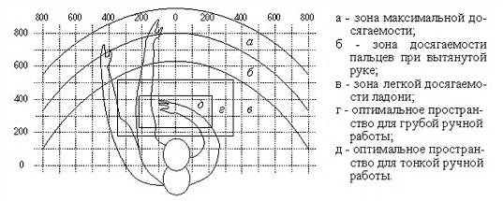

Рисунок 5.2 – Зоны досягаемости рук в горизонтальной плоскости

Однако данные расстройства проходят при изменении условий труда, а именно при переоборудовании, перепланировке рабочего места в соответствии с эргономическими требованиями.

Необходимо воспринимать рабочее место пользователя как систему средств труда, обеспечивающую условия для успешного и безопасного протекания трудовой деятельности [23].

Рабочее место пользователя компьютера и взаимное расположение всех его элементов должно соответствовать антропометрическим, физическим и психологическим требованиям. В частности, при организации рабочего места пользователя необходимо соблюдать следующие основные условия [24]:

* соответствие параметров и характеристик оборудования эргономическим требованиям;
* оптимальное размещение оборудования, входящего в состав рабочего места;
* достаточное рабочее пространство, позволяющее осуществлять все необходимые движения и перемещения.

Основным рабочим положением специалиста является положение «сидя» – эта поза вызывает минимальное утомление пользователя. Однако рабочая зона должна быть так организована, чтобы в рабочей позе проекция центра тяжести тела человека была расположена в пределах площади его опоры (рисунок 5.3). В противном случае положение тела человека будет неустойчивым и потребует значительных мышечных усилий. Это может привести к заболеваниям опорно-двигательного аппарата (например, искривление позвоночника), быстрому утомлению, травме [25].

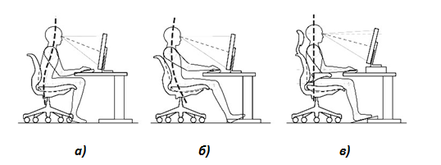

Рисунок 5.3 – Схема биомеханического анализа рабочей позы при неустойчивом (*а*), (*б*) и устойчивом положениях (*в*)

Основные параметры рабочего места, влияющие на положение пользователя в пространстве:

* высота рабочей поверхности стола и сиденья;
* наличие опорной спинки и подлокотников;
* взаимное расположение документов,
* монитора и клавиатуры;
* отсутствие/наличие подставки для ног;
* отсутствие/наличие необходимого пространства [24].

Важным элементом рабочего места специалиста по подбору персонала является рабочее кресло. Кресло должно соответствовать антропометрическим данным сотрудника и при необходимости должно настраиваться под характеристики конкретного человека. Поэтому целесообразно использовать подъемно-поворотное кресло, регулируемое по высоте и углам наклона сиденья и спинки, а также расстоянию спинки от переднего края сиденья. Следует заметить, что регулировка каждого параметра должна быть независимой, легко осуществляемой и иметь надежную фиксацию[24].

В качестве рабочей поверхности обычно используются обычные офисные столы. Высота рабочей поверхности стола выбирается в пределах от 680 до 760 мм. Высота рабочей поверхности, на которую устанавливается клавиатура, – 650 мм. Высота сиденья над уровнем пола – в пределах от 420 до 550 мм (рисунок 5.4) [24].

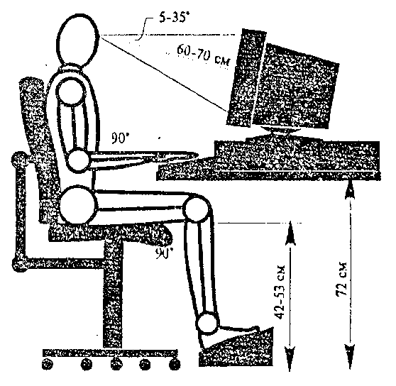

Рисунок 5.4 – Правильная позиция при работе «сидя»

Рациональная планировка рабочего места предусматривает четкий порядок и постоянство размещения предметов, средств труда и документации [26].

При рассмотрении рабочего места стоит выделить местоположение отдельных элементов ПК на столе: монитор находится на расстоянии вытянутой руки (плоскость экрана монитора адаптируема к линии взора пользователя персонального компьютера благодаря возможности перемещения экрана монитора в вертикальной плоскости), средства управления ПЭВМ (клавиатура и мышь) легко перемешаются по рабочему столу, но их изначальное положение – перед монитором и строго напротив сотрудника.

Оптимальное размещение предметов труда и документации представлено на рисунке 5.5:

* монитор размещается в зоне на расстоянии от 500 до 700 мм (в центре);
* клавиатура – в зоне оптимального пространства для ручной работы;
* принтер находится в зоне максимальной досягаемости (слева);
* документация, используемая постоянно – в зоне легкой досягаемости ладони (справа);
* телефон – в зоне легкой досягаемости ладони (слева) [27].

Необходимо предусмотреть возможность регулирования экрана:

* по высоте 3 см;
* по наклону от 10° до 20° относительно вертикали;
* в левом и правом направлениях [28].

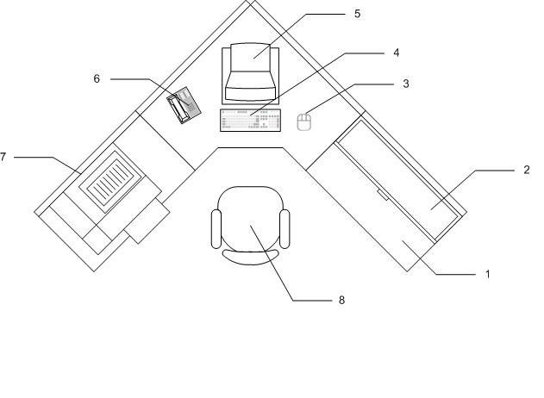

Рисунок 5.5 – Размещение основных элементов рабочего места специалиста по подбору персонала: 1 – поверхность рабочего стола, 2 – полки для хранения документации, 3 – мышь, 4 – клавиатура, 5 – монитор, 6 – стационарный телефон, 7 – принтер (сканер), 8 - кресло

Чтобы работа приносила радость и удовлетворение, а не болезни и усталость, мало выбрать дело по душе. Нужно еще уметь правильно организовать свое рабочее место, а также себя в нем.

Создание благоприятных условий труда и правильное эстетическое оформление рабочих мест пользователей при работе за ПЭВМ положительно сказывается на производительности и качестве выполняемых работ, но самое главное – это минимизирование негативного воздействия вредных факторов.

В ЗАО «МТБанк» стараются следовать вышеуказанным методикам, изначально компонуя рабочие места согласно ранее упомянутым требованиям по офисной мебели, ее расположению, оргтехнике и ПЭВМ. Однако каждый сотрудник сам адаптирует свое рабочее место под себя.

Но каким бы удобным не было рабочее место, следует помнить, что работа за компьютером вызывает усталость, в связи с чем, необходимо периодически устраивать небольшие перерывы и менять положение тела.

**ЗАКЛЮЧЕНИЕ**

Как известно, кадры решают все. Отбор надежных, лояльных и компетентных сотрудников является одной из важнейших задач, стоящих перед руководителями всех предприятий. Неудачный подбор персонала обычно приводит к значительным потерям для компании. Для того чтобы облегчить труд рекрутера и используются современные программные продукты. Было решено разрабатывать проект именно на тему автоматизированную систему подбора персонала. Были поставлены задачи реализации таких возможностей как: работа с вакансиями (также их архивирование), работа с базой людей (добавление кандидатов, назначение им событий, изменение их статуса), составление календаря рекрутера, а также проведение анализов по разным параметрам. В результате разработки проекта эти задачи были решены.

Для того чтобы правильно разработать проект необходимо хорошо проработать предметную область, нужно также разработать основной процесс предметной области – подбор персонала, это позволит подробно разобраться и понять что должно выполнять приложение.

Важным этапом является проектирование такого интерфейса системы, чтобы пользователю было легко пользоваться приложением. Необходимо учитывать все нюансы: цвет, форму, навигацию.

Для проектирования системы необходимо создать модели их представления. В основном используются такие модели как диаграмма состояния, развертывания, последовательностей, классов и компонентов.

Большое внимание следует уделить разработке базы данных, которой основывается весь проект. Нужно продумать все необходимые сущности, атрибуты и связи. После всего этого можно и приступать к разработке самого проекта.

В результате разработки проекта была достигнута и цель данного дипломного проекта – помочь специалисту по подбору персонала организовать процесс подбора кадров, сократить временные и трудовые затраты сотрудников отдела кадров и обеспечить возможность организации подбора персонала, необходимой квалификации.

Важным преимуществом данного приложения является возможность не только осуществлять работу с базой данных, но и анализировать информацию, представить в структурированном и читабельном виде.

За счет доступного и простого интерфейса обеспечивается снижение вероятности возникновения каких-либо ошибок и практически полное отсутствие необходимости обучения пользования приложением. Следовательно, данное приложение может иметь широкий спектр применения.

В дальнейшем может быть расширен набор функций и задач, решаемый использованием данной системы. Например, следует рассматривать возможность усовершенствования: улучшение интерфейса, добавления новых функций, которые сможет выполнять приложение.

Внедрение описанной системы поможет пользователю управлять процессом подбора персонала. А также предоставляет возможность следить за всеми событиями, которые назначены на определенную дату.

Согласно проведенному технико-экономическому обоснованию разрабатываемая система поддержки работы рекрутинговой службы является экономически эффективной. По расчетам выявлено, что все дополнительные капитальные затраты на освоение, сопровождение и адаптацию нового ПО окупятся в течение трех лет. Положительный экономический эффект достигнут за счет экономии затрат на заработную плату.

# СПИСОК ИСПОЛЬЗОВАННЫХ ИСТОЧНИКОВ

1. Разработка программного обеспечения по подбору персонала [Электронный ресурс]. – Электронные данные. – Режим доступа : <http://www.innoros.ru/innovation-idea16/ideas/razrabotka-programmnogo-obespecheniya-po-podboru-personala>.
2. Повышение эффективности подбора персонала за счет автоматизации процесса [Электронный ресурс]. – Электронные данные. – Режим доступа : <http://efsol.ru/articles/recruiting-automation.html>.
3. Подбор и управление персоналом. Статьи для HR-менеджеров и работодателей [Электронный ресурс]. – Электронные данные. – Режим доступа : <http://www.navigator.lg.ua/arts.php?mode=r&art=r24>.
4. [Малиновская](http://advschool.ru/?name=Book&aid=21730) Л. Энциклопедия рекрутинга или как найти черную кошку в темной комнате/Л.Малиновская. – Москва : Нолидж, 2014. – 308 с.
5. Кинан К. Подбор персонала/К.Кинан. –Москва : Нолидж, 2007. – 271 с.
6. Кредитная организация [Электронный ресурс]. – Электронные данные. – Режим доступа : https://ru.wikipedia.org/wiki/Kreditnaja_organizacija.
7. О МТБанке [Электронный ресурс]. – Электронные данные. – Режим доступа : http://www.mtbank.by/about/mtb.
8. Карьера в банке [Электронный ресурс]. – Электронные данные. – Режим доступа : http://www.mtbank.by/about/karjeravmtb.
9. Три шага на пути в МТБанк [Электронный ресурс]. – Электронные данные. – Режим доступа : http://www.mtbank.by/about/3step.
10. Актеры и элементы Use Case [Электронный ресурс]. – Электронные данные. – Режим достава : <http://2programmer.ru/tehnolog3?start=27>.
11. Маклаков, С. В. BPwin и ERwin. CASE-средства разработки / С. В. Маклаков. – Москва: «Диалог МИФИ», 2002. – 224 с.
12. Дубейковский, В. И. Эффективное моделирование с AllFusion Process Modeler 4.1.4 и AllFusion PM / В. И. Дубейковский. – Москва : Нолидж, 2007. – 284 с.
13. Дейт, К. Введение в системы управления базами данных / К. Дейт. – Москва : Бином, 2007. – 565 с.
14. Пашкевич А.П., Чумаков А.О. Современные технологии программирования. Конспект лекций/ А.П. Пашкевич, А.О. Чумаков. – Москва : 2007. – 30 с.
15. Диаграммы вариантов использования [Электронный ресурс]. – Электронные данные. – Режим доступа : <http://www.informicus.ru/default.aspx?SECTION=6&id=73&subdivisionid=4>.
16. Буч, Г. Язык UML. Руководство пользователя / Г. Буч, Дж. Рамбо, А. Якобсон. – М. : ДМК Пресс, 2004. -346 с.
17. Рихтер. Дж. Via C#. Программирование на платформе Microsoft .NET Framework 2.0 на языке С#. Мастер-класс. / Дж. Рихтер. – СПб.: Питер, – 2007. − 656 с.
18. Палицын, В.А. Технико-экономическое обоснование дипломных проектов : метод. пособие для студ. всех спец. / В.А. Палицын. – Минск.: БГУИР, 2014. – 51 с
19. Горовой В.Г., Грицай А.В., Пархименко В.А. (кафедра экономики БГУИР, 2014), Экономическое обоснование проекта по разработке программного обеспечения.
20. Среда обитания человека, здоровье, работоспособность: методы оценки и анализа: Учеб. пособие / И.С. Асаенок и др. – Мн.: БГУИР, 1997.
21. Охрана труда: Учеб. пособие для вузов./ Михнюк Т.Ф. – Мн.: Вышэйшая школа, 2007. – 335 с.
22. Количественная оценка деятельности человека в системе «человек-машина»./ Шибанов Г.П. − М.: Машиностроение, 1983.
23. Эргономические основы безопасности труда в системе «человек-машина»: Метод. пособие для студ. / Сост. И.Г. Шупейко. − Мн.: МРТИ, 1987.
24. [СанПиН от 28.06.2013 № 59](http://tnpa.by/KartochkaDoc.php?UrlRN=300621&UrlIDGLOBAL=418631) Санитарные нормы и правила «Гигиенические требования к видеодисплейным терминалам, персональным электронно-вычислительным машинам и организации работы».
25. Организация рабочего места оператора [Электронный ресурс]. – Электронные данные. – Режим доступа : http://www.irbis.vegu.ru/repos/10448/Html/80.htm.
26. Инженерные методы эргономического проектирования рабочих мест операторов АСУ ТП / Сост. И.Г. Шупейко. – Мн.: МРТИ, 1987.
27. Охрана окружающей среды. Учебник для технических специальностей вузов / Боков С.В. и др.; Под ред. С.В. Белова. – М.: Высш. шк., 1991.
28. Семич В.П. Охрана труда при работе на персональных электронно-вычислительных машинах и другой офисной технике: Практ. пособие. – Мн.: Высш. шк., 2001.

**ПРИЛОЖЕНИЕ А**

**(обязательное)**

**Диаграмма вариантов использования (к разделу 3)**



Рисунок А.1 – Диаграмма вариантов использования

**ПРИЛОЖЕНИЕ Б**

**(обязательное)**

**Алгоритм работы с вакансией**

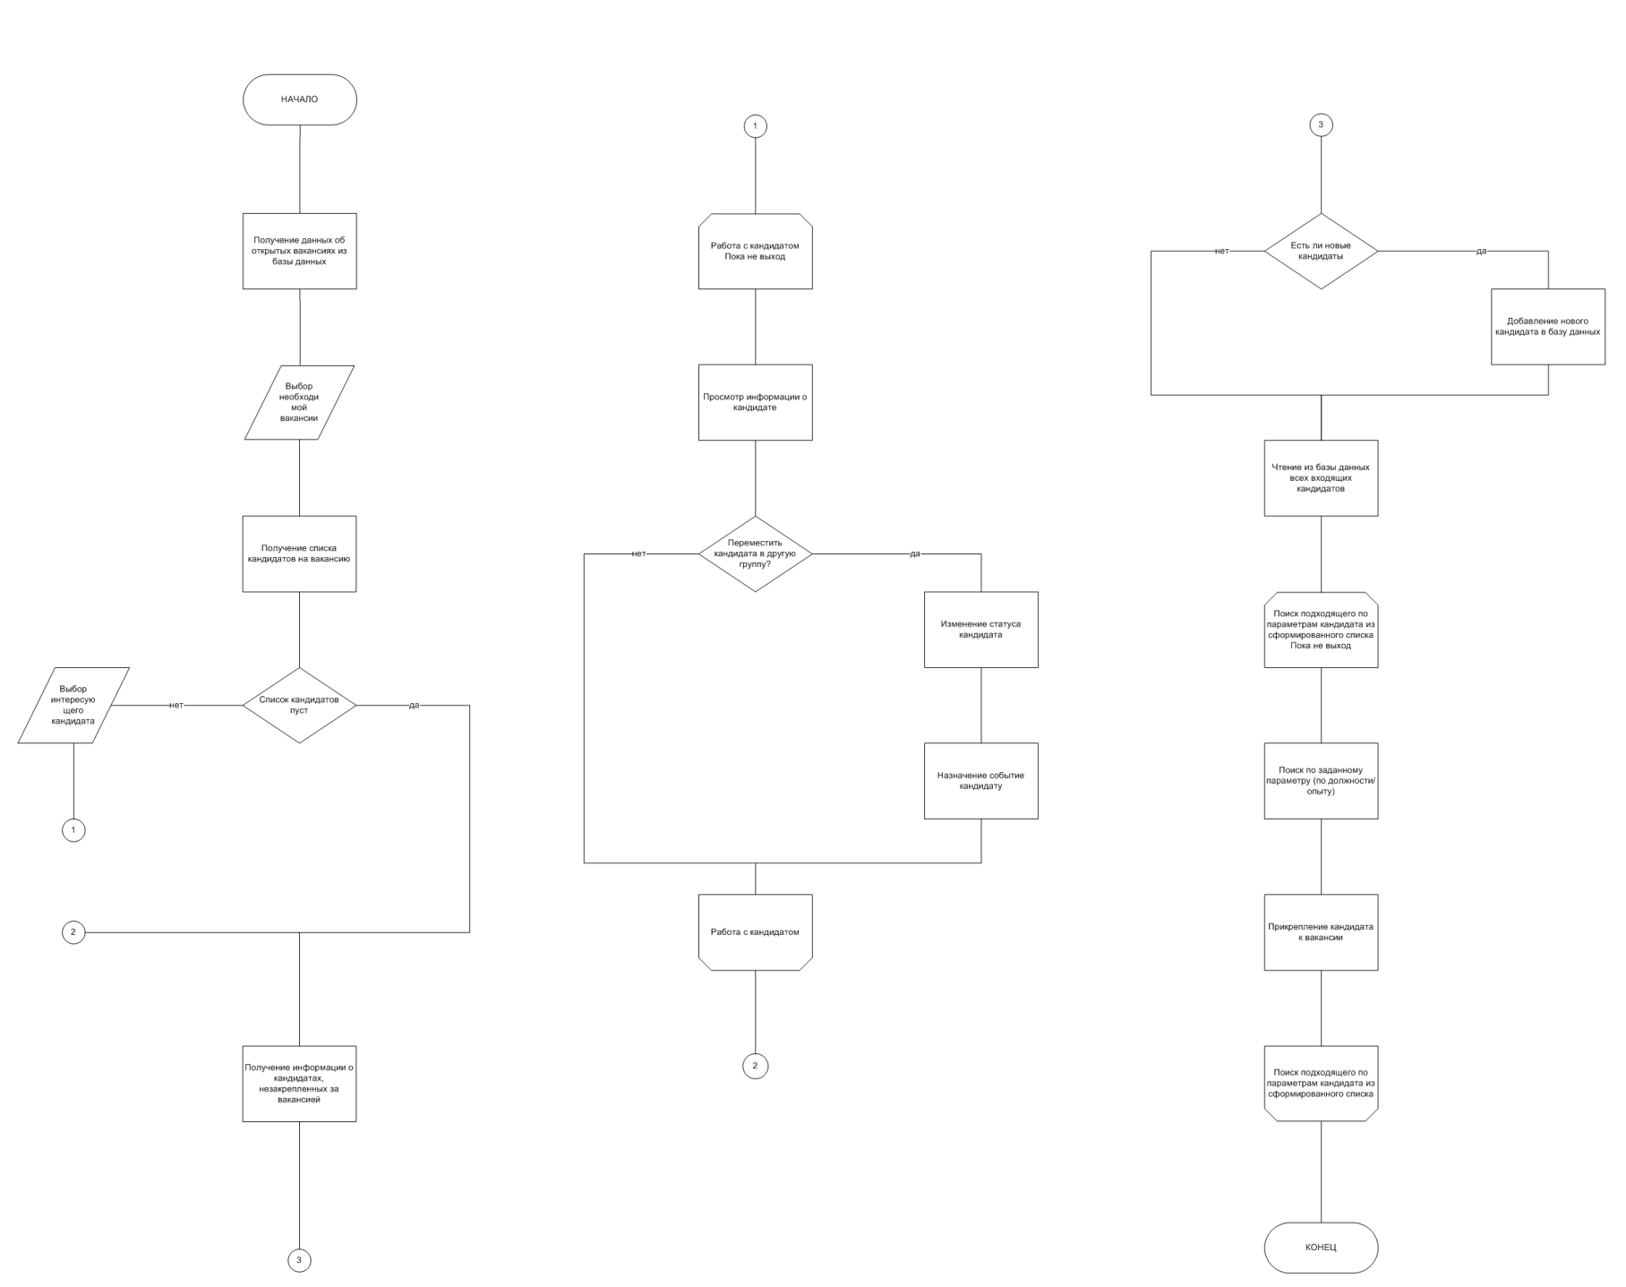

Рисунок Б.1 – Процесс работы с вакансией

**ПРИЛОЖЕНИЕ В**

**(обязательное)**

**Листинг кода основных элементов системы**

namespace DBKorbanFindStaffEntities.Models

{

using System;

using System.Collections.Generic;

public partial class Candidate

{

public Candidate()

{

this.CandidateStatus_Candidate = new HashSet<CandidateStatus_Candidate>();

this.Comments = new HashSet<Comment>();

this.TableFiles = new HashSet<TableFile>();

}

public int id_candidate { get; set; }

public string Surname_candidate { get; set; }

public string First_name { get; set; }

public string Middle_name { get; set; }

public System.DateTime Date_of_birth { get; set; }

public string Sex { get; set; }

public string E_mailCand { get; set; }

public string PhoneCand { get; set; }

public Nullable<decimal> Desired_salary { get; set; }

public string Desired_position { get; set; }

public string Last_job { get; set; }

public string Last_position { get; set; }

public string ExperienceCand { get; set; }

public string Additional_information { get; set; }

public Nullable<int> id_vacancy { get; set; }

public virtual Vacancy Vacancy { get; set; }

public virtual ICollection<CandidateStatus_Candidate> CandidateStatus_Candidate { get; set; }

public virtual ICollection<Comment> Comments { get; set; }

public virtual ICollection<TableFile> TableFiles { get; set; }

}

}

namespace DBKorbanFindStaffEntities.Models

{

using System;

using System.Collections.Generic;

public partial class Comment

Продолжение приложения В

{

public int id_comment { get; set; }

public string Text_comment { get; set; }

public Nullable<int> id_candidate { get; set; }

public virtual Candidate Candidate { get; set; }

}

}

namespace DBKorbanFindStaffEntities.Models

{

using System;

using System.Collections.Generic;

public partial class TableFile

{

public int id_File { get; set; }

public byte[] Name_file { get; set; }

public Nullable<int> id_candidate { get; set; }

public Nullable<int> id_Type { get; set; }

public virtual Candidate Candidate { get; set; }

public virtual TypeFile TypeFile { get; set; }

}

}

namespace DBKorbanFindStaffEntities.Models

{

using System;

using System.Collections.Generic;

public partial class Vacancy

{

public Vacancy()

{

this.Candidates = new HashSet<Candidate>();

this.VacancyJobStatus = new HashSet<VacancyJobStatu>();

}

public int id_vacancy { get; set; }

public string Name_vacancy { get; set; }

public Nullable<int> Salary { get; set; }

public string Description_vacansy { get; set; }

public string Departhment { get; set; }

public System.DateTime Opening_date { get; set; }

public Nullable<int> Closing_period { get; set; }

public int Number_of_position { get; set; }

Продолжение приложения В

public int Experience { get; set; }

public Nullable<int> id_account { get; set; }

public virtual Account Account { get; set; }

public virtual ICollection<Candidate> Candidates { get; set; }

public virtual ICollection<VacancyJobStatu> VacancyJobStatus { get; set; }

}

}

using System;

using System.Collections.Generic;

using System.Data;

using System.Data.Entity;

using System.Linq;

using System.Web;

using System.Web.Mvc;

using DBKorbanFindStaffEntities.Models;

namespace DBKorbanFindStaffEntities.Controllers

{

public class CandidateController : Controller

{

private StaffContext db = new StaffContext();

//

// GET: /Candidate/

public ActionResult Index()

{

var candidates = db.Candidates.Include(c => c.Vacancy);

return View(candidates.ToList());

}

// GET: /Candidate/Details/5

public ActionResult Details(int id = 0)

{

Candidate candidate = db.Candidates.Find(id);

if (candidate == null)

{

return HttpNotFound();

}

return View(candidate); }

Продолжение приложения В

// GET: /Candidate/Create

public ActionResult Create()

{

ViewBag.id_vacancy = new SelectList(db.Vacancies, "id_vacancy", "Name_vacancy");

return View();

}

//

// POST: /Candidate/Create

[HttpPost]

public ActionResult Create(Candidate candidate)

{

if (ModelState.IsValid)

{

db.Candidates.Add(candidate);

db.SaveChanges();

return RedirectToAction("Index");

}

ViewBag.id_vacancy = new SelectList(db.Vacancies, "id_vacancy", "Name_vacancy", candidate.id_vacancy);

return View(candidate);

}

//

// GET: /Candidate/Edit/5

public ActionResult Edit(int id = 0)

{

Candidate candidate = db.Candidates.Find(id);

if (candidate == null)

{

return HttpNotFound();

}

ViewBag.id_vacancy = new SelectList(db.Vacancies, "id_vacancy", "Name_vacancy", candidate.id_vacancy);

return View(candidate);

}

// POST: /Candidate/Edit/5

Продолжение приложения В

[HttpPost]

public ActionResult Edit(Candidate candidate)

{

if (ModelState.IsValid)

{

db.Entry(candidate).State = EntityState.Modified;

db.SaveChanges();

return RedirectToAction("Index");

}

ViewBag.id_vacancy = new SelectList(db.Vacancies, "id_vacancy", "Name_vacancy", candidate.id_vacancy);

return View(candidate);

}

//

// GET: /Candidate/Delete/5

public ActionResult Delete(int id = 0)

{

Candidate candidate = db.Candidates.Find(id);

if (candidate == null)

{

return HttpNotFound();

}

return View(candidate);

}

//

// POST: /Candidate/Delete/5

[HttpPost, ActionName("Delete")]

public ActionResult DeleteConfirmed(int id)

{

Candidate candidate = db.Candidates.Find(id);

db.Candidates.Remove(candidate);

db.SaveChanges();

return RedirectToAction("Index");

}

protected override void Dispose(bool disposing)

{

db.Dispose();

base.Dispose(disposing);

}

}}

Продолжение приложения В

using System;

using System.Collections.Generic;

using System.Data;

using System.Data.Entity;

using System.Linq;

using System.Web;

using System.Web.Mvc;

using DBKorbanFindStaffEntities.Models;

namespace DBKorbanFindStaffEntities.Controllers

{

public class CommentController : Controller

{

private StaffContext db = new StaffContext();

//

// GET: /Comment/

public ActionResult Index()

{

var comments = db.Comments.Include(c => c.Candidate);

return View(comments.ToList());

}

//

// GET: /Comment/Details/5

public ActionResult Details(int id = 0)

{

Comment comment = db.Comments.Find(id);

if (comment == null)

{

return HttpNotFound();

}

return View(comment);

}

//

// GET: /Comment/Create

public ActionResult Create()

{

ViewBag.id_candidate = new SelectList(db.Candidates, "id_candidate", "Surname_candidate");

return View(); }

Продолжение приложения В

// POST: /Comment/Create

[HttpPost]

public ActionResult Create(Comment comment)

{

if (ModelState.IsValid)

{

db.Comments.Add(comment);

db.SaveChanges();

return RedirectToAction("Index");

}

ViewBag.id_candidate = new SelectList(db.Candidates, "id_candidate", "Surname_candidate", comment.id_candidate);

return View(comment);

}

//

// GET: /Comment/Edit/5

public ActionResult Edit(int id = 0)

{

Comment comment = db.Comments.Find(id);

if (comment == null)

{

return HttpNotFound();

}

ViewBag.id_candidate = new SelectList(db.Candidates, "id_candidate", "Surname_candidate", comment.id_candidate);

return View(comment);

}

[HttpPost]

public ActionResult Edit(Comment comment)

{

if (ModelState.IsValid)

{

db.Entry(comment).State = EntityState.Modified;

db.SaveChanges();

return RedirectToAction("Index");

}

ViewBag.id_candidate = new SelectList(db.Candidates, "id_candidate", "Surname_candidate", comment.id_candidate);

Продолжение приложения В

return View(comment);

}

//

// GET: /Comment/Delete/5

public ActionResult Delete(int id = 0)

{

Comment comment = db.Comments.Find(id);

if (comment == null)

{

return HttpNotFound();

}

return View(comment);

}

//

// POST: /Comment/Delete/5

[HttpPost, ActionName("Delete")]

public ActionResult DeleteConfirmed(int id)

{

Comment comment = db.Comments.Find(id);

db.Comments.Remove(comment);

db.SaveChanges();

return RedirectToAction("Index");

}

protected override void Dispose(bool disposing)

{

db.Dispose();

base.Dispose(disposing);

}

}

}

using System;

using System.Collections.Generic;

using System.Data;

using System.Data.Entity;

using System.Linq;

using System.Web;

using System.Web.Mvc;

using DBKorbanFindStaffEntities.Models;

namespace DBKorbanFindStaffEntities.Controllers

{

Продолжение приложения В

public class VacancyController : Controller

{

private StaffContext db = new StaffContext();

//

// GET: /Vacancy/

public ActionResult Index()

{

var vacancies = db.Vacancies.Include(v => v.Account);

return View(vacancies.ToList());

}

//

// GET: /Vacancy/Details/5

public ActionResult Details(int id = 0)

{

Vacancy vacancy = db.Vacancies.Find(id);

if (vacancy == null)

{

return HttpNotFound();

}

return View(vacancy);

}

//

// GET: /Vacancy/Create

public ActionResult Create()

{

ViewBag.id_account = new SelectList(db.Accounts, "id_account", "Surname");

return View();

}

// POST: /Vacancy/Create

[HttpPost]

public ActionResult Create(Vacancy vacancy)

{

if (ModelState.IsValid)

{

db.Vacancies.Add(vacancy);

db.SaveChanges();

Продолжение приложения В

return RedirectToAction("Index");

}

ViewBag.id_account = new SelectList(db.Accounts, "id_account", "Surname", vacancy.id_account);

return View(vacancy);

}

//

// GET: /Vacancy/Edit/5

public ActionResult Edit(int id = 0)

{

Vacancy vacancy = db.Vacancies.Find(id);

if (vacancy == null)

{

return HttpNotFound();

}

ViewBag.id_account = new SelectList(db.Accounts, "id_account", "Surname", vacancy.id_account);

return View(vacancy);

}

//

// POST: /Vacancy/Edit/5

[HttpPost]

public ActionResult Edit(Vacancy vacancy)

{

if (ModelState.IsValid)

{

db.Entry(vacancy).State = EntityState.Modified;

db.SaveChanges();

return RedirectToAction("Index");

}

ViewBag.id_account = new SelectList(db.Accounts, "id_account", "Surname", vacancy.id_account);

return View(vacancy);

}

//// GET: /Vacancy/Delete/5

public ActionResult Delete(int id = 0)

{

Vacancy vacancy = db.Vacancies.Find(id);

Продолжение приложения В

if (vacancy == null)

{

return HttpNotFound();

}

return View(vacancy);

}

// POST: /Vacancy/Delete/5

[HttpPost, ActionName("Delete")]

public ActionResult DeleteConfirmed(int id)

{

Vacancy vacancy = db.Vacancies.Find(id);

db.Vacancies.Remove(vacancy);

db.SaveChanges();

return RedirectToAction("Index");

}

protected override void Dispose(bool disposing)

{

db.Dispose();

base.Dispose(disposing);

}

}

}

@model DBKorbanFindStaffEntities.Models.Candidate

@{

ViewBag.Title = "Create";

}

<h2>Create</h2>

@using (Html.BeginForm()) {

@Html.ValidationSummary(true)

<fieldset>

<legend>Candidate</legend>

<div class="editor-label">

@Html.LabelFor(model => model.id_candidate)

</div>

<div class="editor-field">

@Html.EditorFor(model => model.id_candidate)

@Html.ValidationMessageFor(model => model.id_candidate)

Продолжение приложения В

</div>

<div class="editor-label">

@Html.LabelFor(model => model.Surname_candidate)

</div>

<div class="editor-field">

@Html.EditorFor(model => model.Surname_candidate)

@Html.ValidationMessageFor(model => model.Surname_candidate)

</div>

<div class="editor-label">

@Html.LabelFor(model => model.First_name)

</div>

<div class="editor-field">

@Html.EditorFor(model => model.First_name)

@Html.ValidationMessageFor(model => model.First_name)

</div>

<div class="editor-label">

@Html.LabelFor(model => model.Middle_name)

</div>

<div class="editor-field">

@Html.EditorFor(model => model.Middle_name)

@Html.ValidationMessageFor(model => model.Middle_name)

</div>

<div class="editor-label">

@Html.LabelFor(model => model.Date_of_birth)

</div>

<div class="editor-field">

@Html.EditorFor(model => model.Date_of_birth)

@Html.ValidationMessageFor(model => model.Date_of_birth)

</div>

<div class="editor-label">

@Html.LabelFor(model => model.Sex)

</div>

<div class="editor-field">

@Html.EditorFor(model => model.Sex)

@Html.ValidationMessageFor(model => model.Sex)

</div>

<div class="editor-label">

@Html.LabelFor(model => model.E_mailCand)

</div>

<div class="editor-field">

Продолжение приложения В

@Html.EditorFor(model => model.E_mailCand)

@Html.ValidationMessageFor(model => model.E_mailCand)

</div>

<div class="editor-label">

@Html.LabelFor(model => model.PhoneCand)

</div>

<div class="editor-field">

@Html.EditorFor(model => model.PhoneCand)

@Html.ValidationMessageFor(model => model.PhoneCand)

</div>

<div class="editor-label">

@Html.LabelFor(model => model.Desired_salary)

</div>

<div class="editor-field">

@Html.EditorFor(model => model.Desired_salary)

@Html.ValidationMessageFor(model => model.Desired_salary)

</div>

<div class="editor-label">

@Html.LabelFor(model => model.Desired_position)

</div>

<div class="editor-field">

@Html.EditorFor(model => model.Desired_position)

@Html.ValidationMessageFor(model => model.Desired_position)

</div>

<div class="editor-label">

@Html.LabelFor(model => model.Last_job)

</div>

<div class="editor-field">

@Html.EditorFor(model => model.Last_job)

@Html.ValidationMessageFor(model => model.Last_job)

</div>

<div class="editor-label">

@Html.LabelFor(model => model.Last_position)

</div>

<div class="editor-field">

@Html.EditorFor(model => model.Last_position)

@Html.ValidationMessageFor(model => model.Last_position)

</div>

<div class="editor-label">

@Html.LabelFor(model => model.ExperienceCand)

Продолжение приложения В

</div>

<div class="editor-field">

@Html.EditorFor(model => model.ExperienceCand)

@Html.ValidationMessageFor(model => model.ExperienceCand)

</div>

<div class="editor-label">

@Html.LabelFor(model => model.Additional_information)

</div>

<div class="editor-field">

@Html.EditorFor(model => model.Additional_information)

@Html.ValidationMessageFor(model => model.Additional_information)

</div>

<div class="editor-label">

@Html.LabelFor(model => model.id_vacancy, "Vacancy")

</div>

<div class="editor-field">

@Html.DropDownList("id_vacancy", String.Empty)

@Html.ValidationMessageFor(model => model.id_vacancy)

</div>

<p>

<input type="submit" value="Create" />

</p>

</fieldset>

}

<div>

@Html.ActionLink("Back to List", "Index")

</div>

@model IEnumerable<DBKorbanFindStaffEntities.Models.Vacancy>

@{

ViewBag.Title = "Index";

}

<h2>Index</h2>

<p>

@Html.ActionLink("Create New", "Create")

</p>

<table>

<tr>

<th>

@Html.DisplayNameFor(model => model.id_vacancy)

Продолжение приложения В

</th>

<th>

@Html.DisplayNameFor(model => model.Name_vacancy)

</th>

<th>

@Html.DisplayNameFor(model => model.Salary)

</th>

<th>

@Html.DisplayNameFor(model => model.Description_vacansy)

</th>

<th>

@Html.DisplayNameFor(model => model.Departhment)

</th>

<th>

@Html.DisplayNameFor(model => model.Opening_date)

</th>

<th>

@Html.DisplayNameFor(model => model.Closing_period)

</th>

<th>

@Html.DisplayNameFor(model => model.Number_of_position)

</th>

<th>

@Html.DisplayNameFor(model => model.Experience)

</th>

<th>

@Html.DisplayNameFor(model => model.Account.Surname)

</th>

<th></th>

</tr>

@foreach (var item in Model) {

<tr>

<td>

@Html.DisplayFor(modelItem => item.id_vacancy)

</td>

<td>

@Html.DisplayFor(modelItem => item.Name_vacancy)

</td>

<td>

@Html.DisplayFor(modelItem => item.Salary)

</td>

<td>

@Html.DisplayFor(modelItem => item.Description_vacansy)

</td>

<td>

Продолжение приложения В

@Html.DisplayFor(modelItem => item.Departhment)

</td>

<td>

@Html.DisplayFor(modelItem => item.Opening_date)

</td>

<td>

@Html.DisplayFor(modelItem => item.Closing_period)

</td>

<td>

@Html.DisplayFor(modelItem => item.Number_of_position)

</td>

<td>

@Html.DisplayFor(modelItem => item.Experience)

</td>

<td>

@Html.DisplayFor(modelItem => item.Account.Surname)

</td>

<td>

@Html.ActionLink("Edit", "Edit", new { /* id=item.PrimaryKey */ }) |

@Html.ActionLink("Details", "Details", new { /* id=item.PrimaryKey */ }) |

@Html.ActionLink("Delete", "Delete", new { /* id=item.PrimaryKey */ })

</td>

</tr>

}

</table>

**ПРИЛОЖЕНИЕ Г**

**(обязательное)**

**Листинг скрипта создания базы данных**

CREATE DATABASE DBKorbanFindStaff

ON PRIMARY

( NAME = DBKorbanFindStaff_Data,

FILENAME ='D:\DB\DBKorbanFindStaff_1_Data.mdf',

SIZE=5MB,

MAXSIZE=50MB,

FILEGROWTH=2MB),

FILEGROUP Secondary

( NAME =DBKorbanFindStaff2_Data,

FILENAME ='D:\DB\DBKorbanFindStaff_1_Data2.ndf',

SIZE=2MB,

MAXSIZE=70MB,

FILEGROWTH=20%),

( NAME =DBKorbanFindStaff3_Data,

FILENAME ='D:\DB\DBKorbanFindStaff_1_Data3.ndf',

SIZE=2MB,

FILEGROWTH=5MB)

LOG ON

( NAME =DBKorbanFindStaff_Log,

FILENAME ='D:\DB\DBKorbanFindStaff_1_Log.ldf',

SIZE=1MB,

MAXSIZE=10MB,

FILEGROWTH=15%),

( NAME =Online_accounting2_Log,

FILENAME ='D:\DB\DBKorbanFindStaff_1_Log2.ldf',

SIZE=512KB,

MAXSIZE=5MB,

FILEGROWTH=10%)

GO

USE DBKorbanFindStaff

GO

CREATE TABLE Role (

id_role INT PRIMARY KEY,

Title_role VARCHAR(40) NOT NULL

)

CREATE TABLE Account (

id_account INT PRIMARY KEY,

Surname VARCHAR(20) NOT NULL,

Name VARCHAR(20) NOT NULL,

Продолжение приложения Г

e_mail VARCHAR(20) NOT NULL,

Phone_number VARCHAR (20) NULL,

Work_phone VARCHAR (20) NULL,

id_role INT NULL

CONSTRAINT FK_Account_Role FOREIGN KEY (id_role)

REFERENCES Role ON UPDATE CASCADE

)

CREATE TABLE UserAccount (

id_user INT PRIMARY KEY,

Login_user VARCHAR(40) NOT NULL,

Password_user VARCHAR(30) NOT NULL,

id_account INT NULL

CONSTRAINT FK_UserAccount_Account FOREIGN KEY (id_account)

REFERENCES Account ON UPDATE CASCADE

)

CREATE TABLE Vacancy (

id_vacancy INT PRIMARY KEY,

Name_vacancy VARCHAR(20) NOT NULL,

Salary INT NULL,

Description_vacansy VARCHAR(200) NOT NULL,

Departhment VARCHAR(20) NOT NULL,

Opening_date DATETIME DEFAULT getdate() NOT NULL,

Closing_period INT NULL,

Number_of_position INT NOT NULL,

Experience INT NOT NULL,

id_account INT NULL

CONSTRAINT FK_Vacancy_Account FOREIGN KEY (id_account)

REFERENCES Account ON UPDATE CASCADE

)

CREATE TABLE JobStatus (

id_JobSt INT PRIMARY KEY,

Status_name VARCHAR(40) NOT NULL

)

CREATE TABLE VacancyJobStatus (

id_JobSt INT NOT NULL,

id_vacancy INT NOT NULL,

Cause VARCHAR(20) NOT NULL,

CONSTRAINT pk_VacancyJobStatus PRIMARY KEY(id_JobSt,id_vacancy),

CONSTRAINT fk_VacancyJobStatus_JobStatus FOREIGN KEY (id_JobSt) REFERENCES JobStatus (id_JobSt)

Продолжение приложения Г

ON DELETE CASCADE ON UPDATE CASCADE,

CONSTRAINT fk_VacancyJobStatus_Vacancy FOREIGN KEY (id_vacancy) REFERENCES Vacancy (id_vacancy)

ON DELETE CASCADE ON UPDATE CASCADE

)

CREATE TABLE CandidateStatus (

id_CandidateSt INT PRIMARY KEY,

CandStatus_name VARCHAR(40) NOT NULL

)

CREATE TABLE Candidate(

id_candidate INT IDENTITY(2001,1) PRIMARY KEY,

Surname_candidate VARCHAR(50) NOT NULL,

First_name VARCHAR(50) NOT NULL,

Middle_name VARCHAR(50) NOT NULL,

Date_of_birth DATETIME DEFAULT getdate() NOT NULL,

Sex VARCHAR(50) NOT NULL,

E_mailCand VARCHAR(50) NOT NULL,

PhoneCand VARCHAR(50) NOT NULL,

Desired_salary MONEY NULL CHECK (Desired_salary >0),

Desired_position VARCHAR(50) NOT NULL,

Last_job VARCHAR(50) NOT NULL,

Last_position VARCHAR(50) NOT NULL,

ExperienceCand VARCHAR(50) NOT NULL,

Additional_information VARCHAR(1000) NOT NULL,

id_vacancy INT NULL,

CONSTRAINT FK_Candidate_Vacancy FOREIGN KEY (id_vacancy)

REFERENCES Vacancy ON UPDATE CASCADE )

CREATE TABLE CandidateStatus_Candidate (

id_CandidateSt INT NOT NULL,

id_candidate INT NOT NULL,

Date_of_event DATETIME DEFAULT getdate() NOT NULL,

TimeEvent VARCHAR(20) NOT NULL,

DiscriptionEvent VARCHAR(20) NOT NULL,

Event VARCHAR(20) NOT NULL,

CONSTRAINT pk_CandidateStatusCandidate PRIMARY KEY(id_CandidateSt,id_candidate),

CONSTRAINT fk_CandidateStatusCandidate_CandidateStatus FOREIGN KEY (id_CandidateSt) REFERENCES CandidateStatus (id_CandidateSt)

ON DELETE CASCADE ON UPDATE CASCADE,

CONSTRAINT fk_CandidateStatusCandidate_Candidate FOREIGN KEY (id_candidate) REFERENCES Candidate (id_candidate)

ON DELETE CASCADE ON UPDATE CASCADE )

Продолжение приложения Г

CREATE TABLE Comment(

id_comment INT IDENTITY(4001,1) PRIMARY KEY,

Text_comment VARCHAR(1000) NOT NULL,

id_candidate INT NULL,

CONSTRAINT FK_Comment_Candidate FOREIGN KEY (id_candidate)

REFERENCES Candidate ON UPDATE CASCADE

)

CREATE TABLE TypeFiles (

id_Type INT PRIMARY KEY,

Name_type VARCHAR(40) NOT NULL

)

CREATE TABLE TableFiles (

id_File INT IDENTITY PRIMARY KEY,

Name_file varbinary NOT NULL,

id_candidate INT NULL,

id_Type INT NULL,

CONSTRAINT FK_TableFiles_Candidate FOREIGN KEY (id_candidate)

REFERENCES Candidate ON UPDATE CASCADE,

CONSTRAINT FK_TableFiles_TypeFiles FOREIGN KEY (id_Type)

REFERENCES TypeFiles ON UPDATE CASCADE

)

GO